2019-2020 оқу жылында сынып оқушыларын адалдыққа, еңбекке, өз Отанын құрметтеуге тәрбиелеу, жан-жақты , мол сауатты, мәдениетті жеке тұлға тәрбиелеу мақсатында тәрбие жұмысы 8 бағыт бойынша жасалып бекітілді.Жоспарланған жұмыстар уақытылы өткізілді. Мектеп бойынша құқық қорғау мекемесінде есепте тұрған оқушы жоқ .

І.Жаңа Қазақстандық париотизм мен азаматтықты тәрбиелеу, құқықтық тәрбие
«Жазда атамның аулына,
Барып едім қыдырып!
1 және 4 сыныптар арасында оқушылар эссе жазып шығармашылық жұмыс жүргізілді
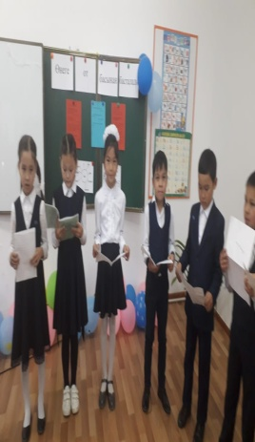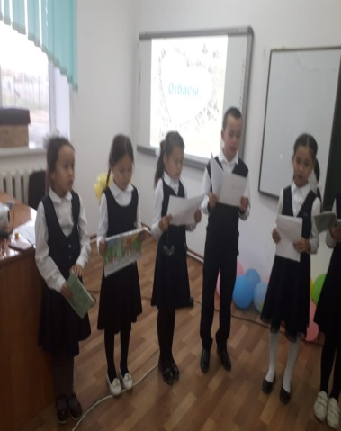
«1қыркүйек –Білім күні» мерекесіне орай 1-11 сыныптар аралығында «Саналы ұрпақ-жарқын болашақ» тақырыбында адалдық сағаты өткізілді.
Мақсаты:Өскелең ұрпақтың бойына адалдық,парасаттылық,Отансүйгіштік құндылықтарын қалыптастыру.

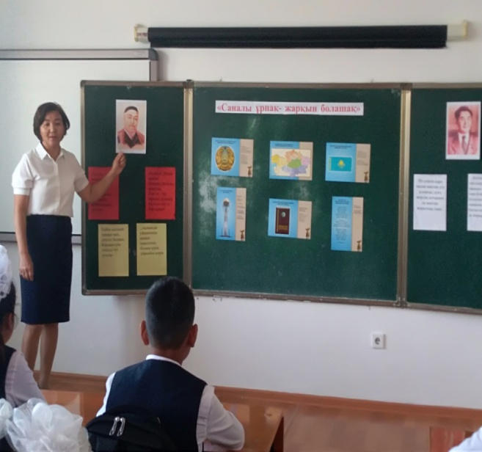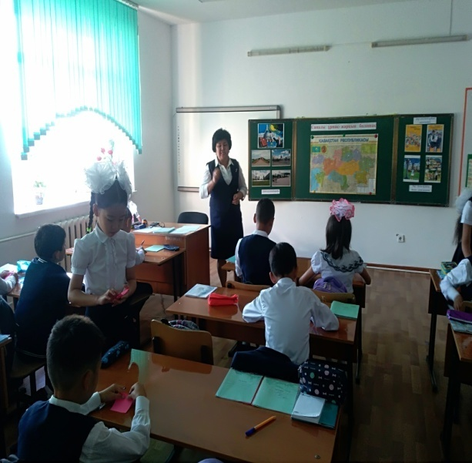

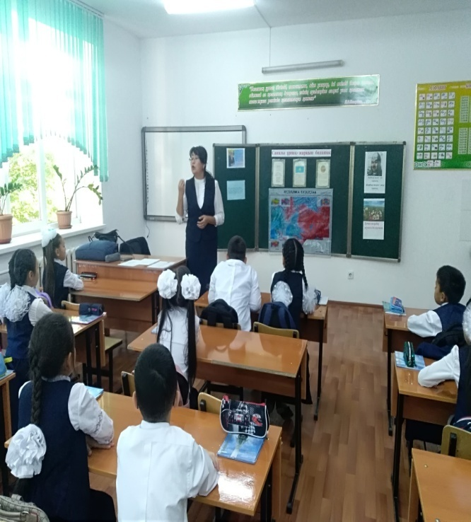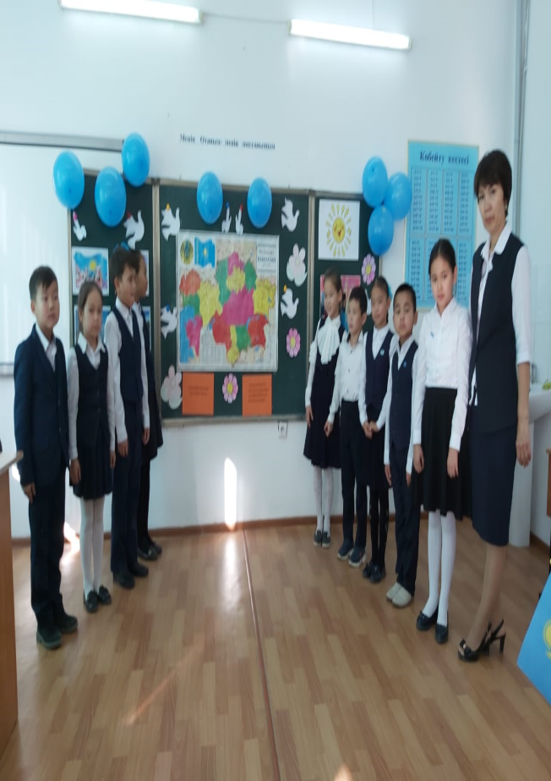
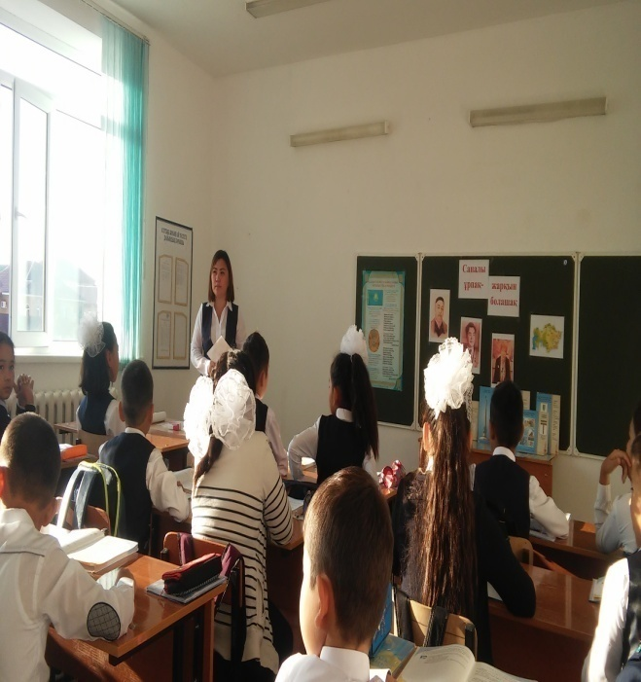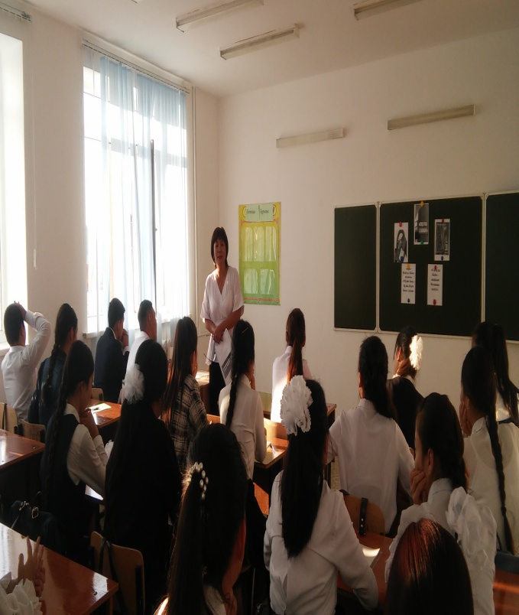
24 қыркүйек күні «Мұнайлы өлке, шырайлы өлке» тақырыбында Атырау қаласының туған күніне арналған шара өтті.

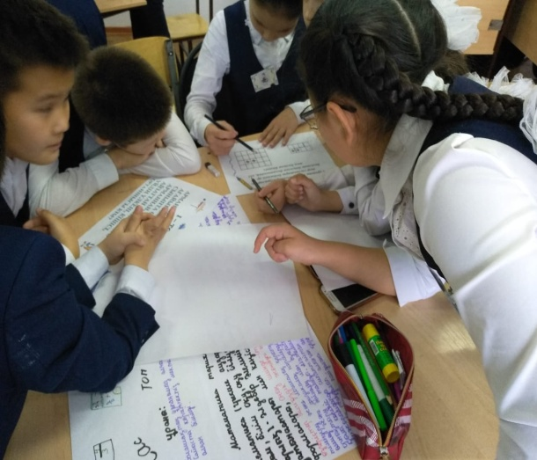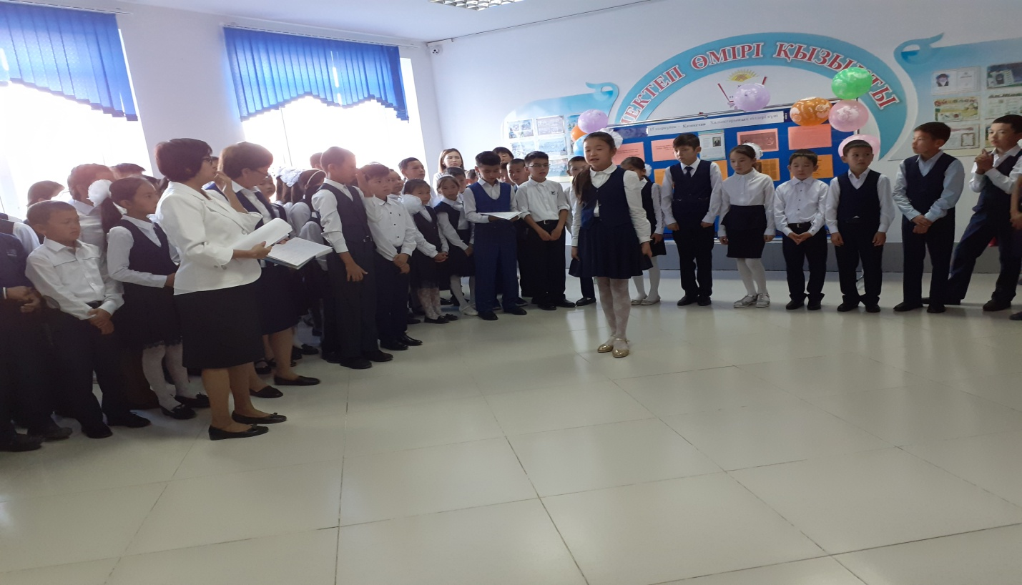

20 қараша күні «Құқық-әділет пен парасат жолы» сыныптан тыс шара өтті.
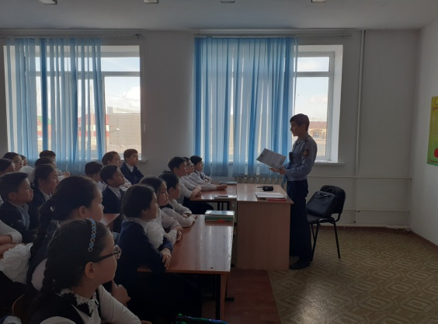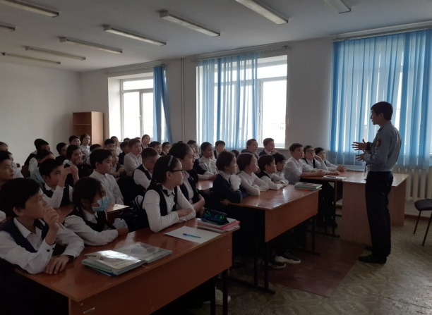

«Кемел ел кемеңгер көшбасшы» тақырыбында сынып сағаттары өтті.
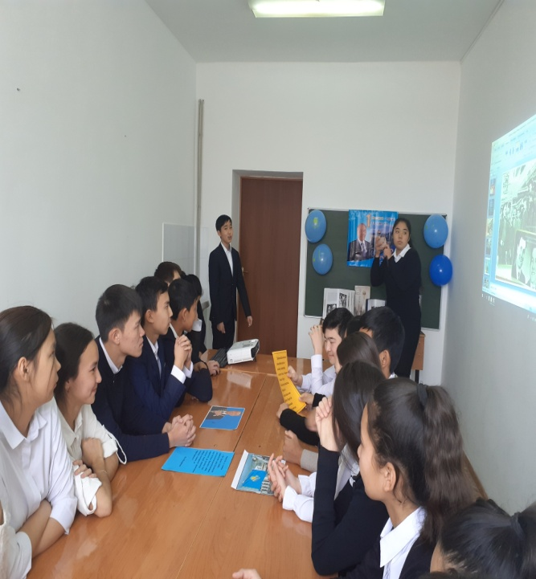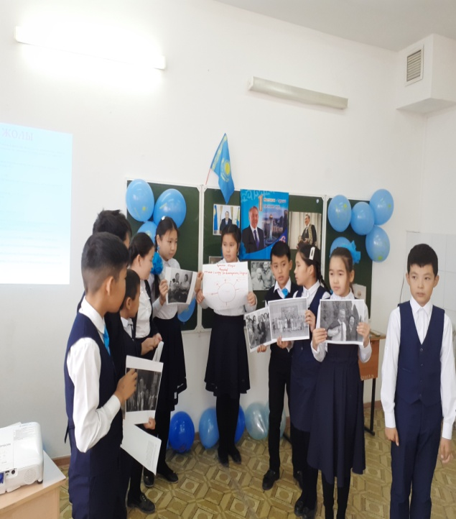

Қ.Р тәуелсіздігіне-28 жыл «Тәуелсіздік қасиетті ұлы ұғым» сынып сағаты.
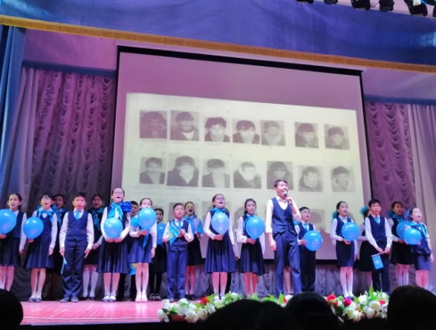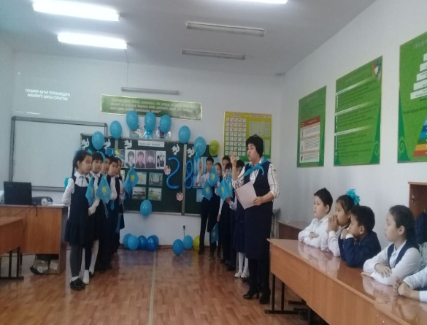
«Елің азат,сенің ғажап ғұмырың» мекрекелік кеш өтті.

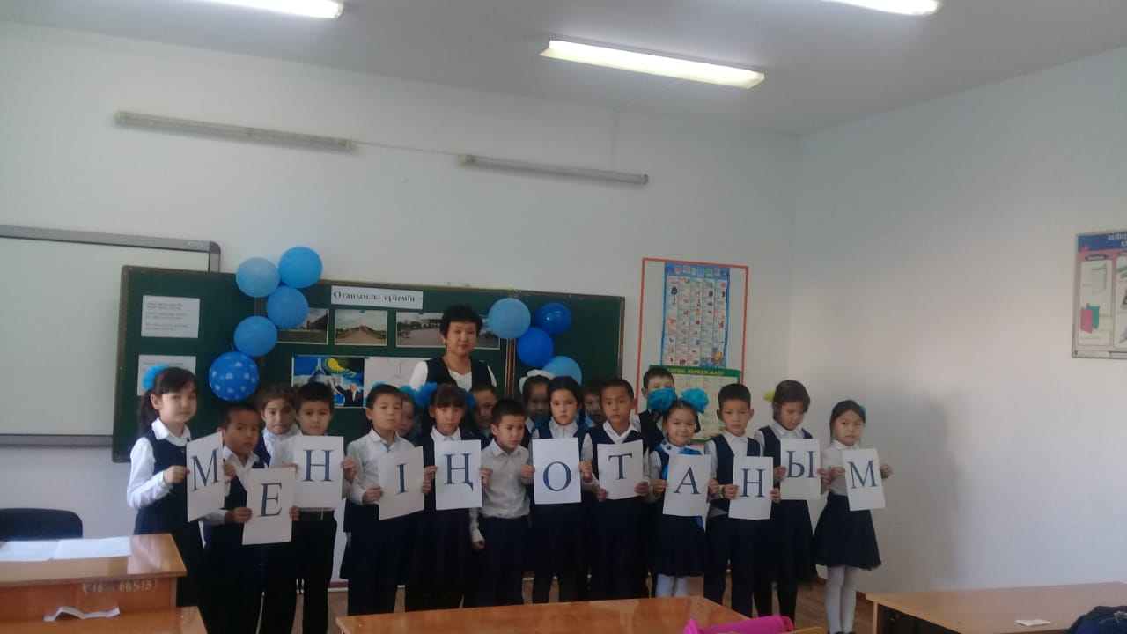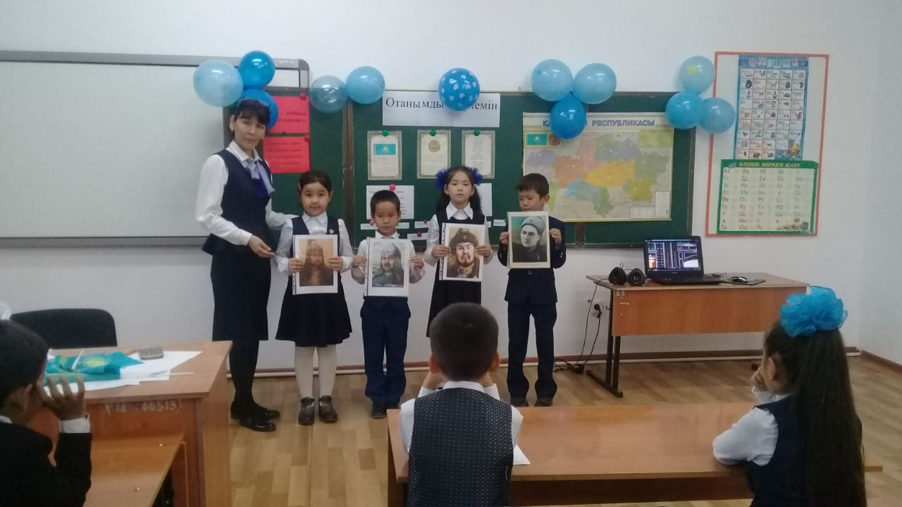

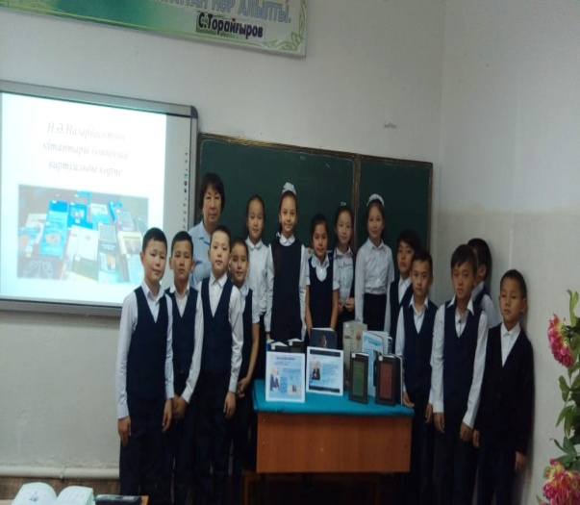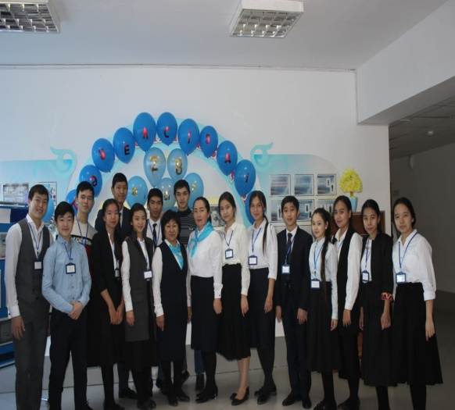

Жұмыскер мәдениет үйінде мектеп жанынан құрылған «Мейірім» еріктілер тобы «Қайырымдылық-асыл қасиет» акциясын ұйымдастырылды.

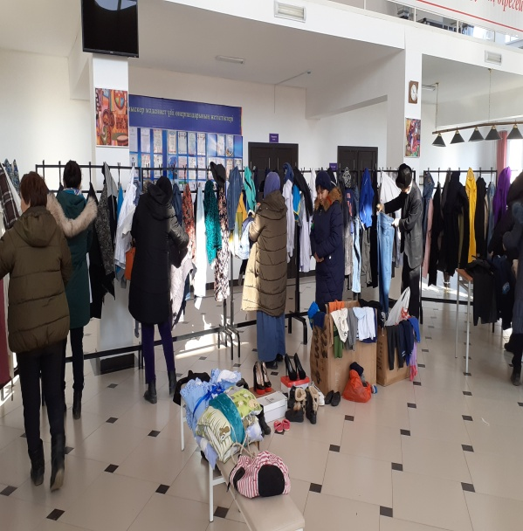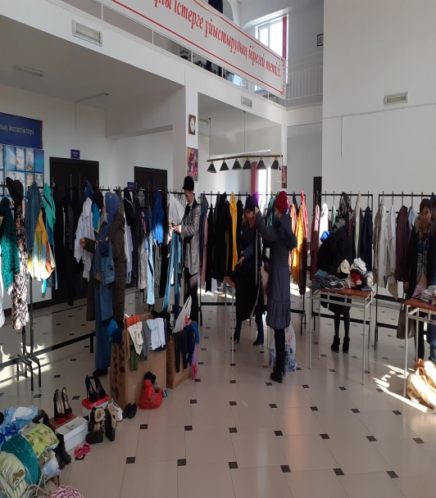

18 ақпанда «Ауғанның от жылдары» тақырыбында ауған соғыс ардагерлерімен кездесу өтті.

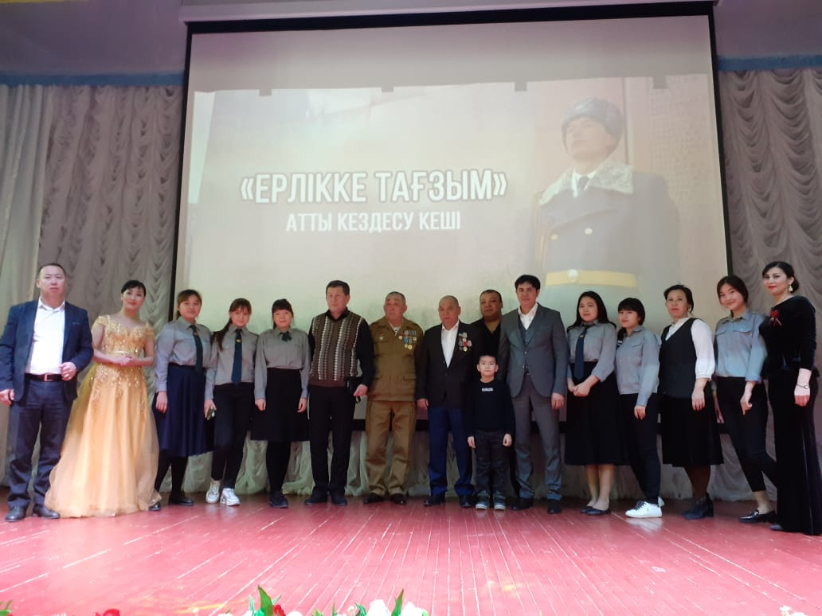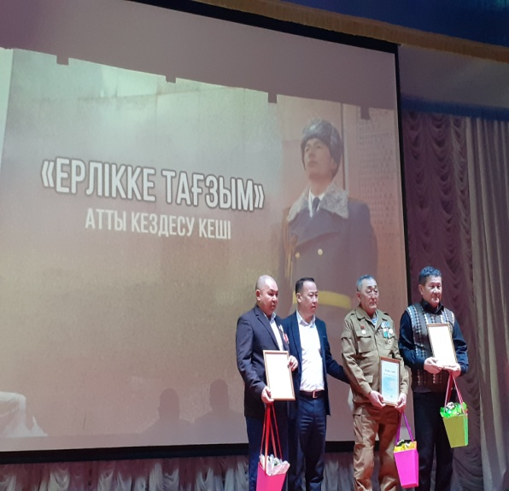

20 ақпан күні «Құқықтық сауаттылық-заман талабы » тақырыбында құқық қоррғау қызметкерлерімен кездесу өтті.
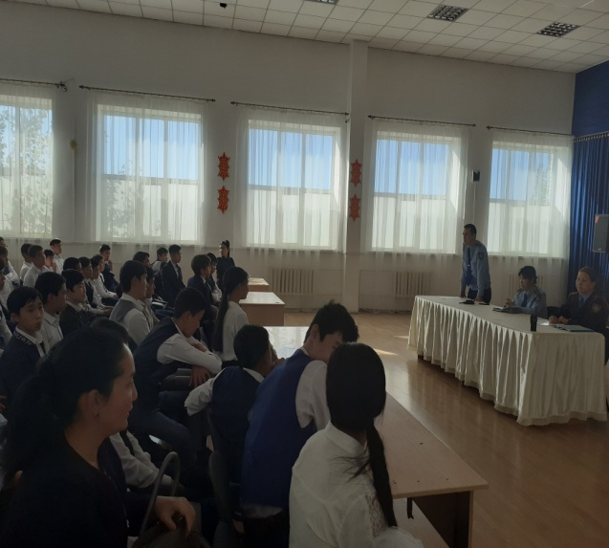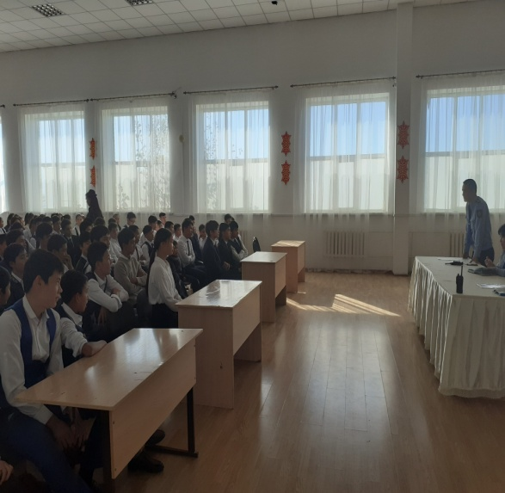

6 мамыр күні онлайн «Қарулы күштер күніне» арналған онлайн сынып сағаттары өтті.
8 мамыр күні онлайн «Мәңгілік өшпес отты жылдар» тақырыбында онлайн танымдық сағаты өтті.
4 маусым күні «Түлек-2020» соңғы соңырау салтанаты өтті.

2:Рухани –адамгершілік тәрие.

13 қыркүйекте «Жыр дүлділі Фариза» облыстық шараға қатынасты

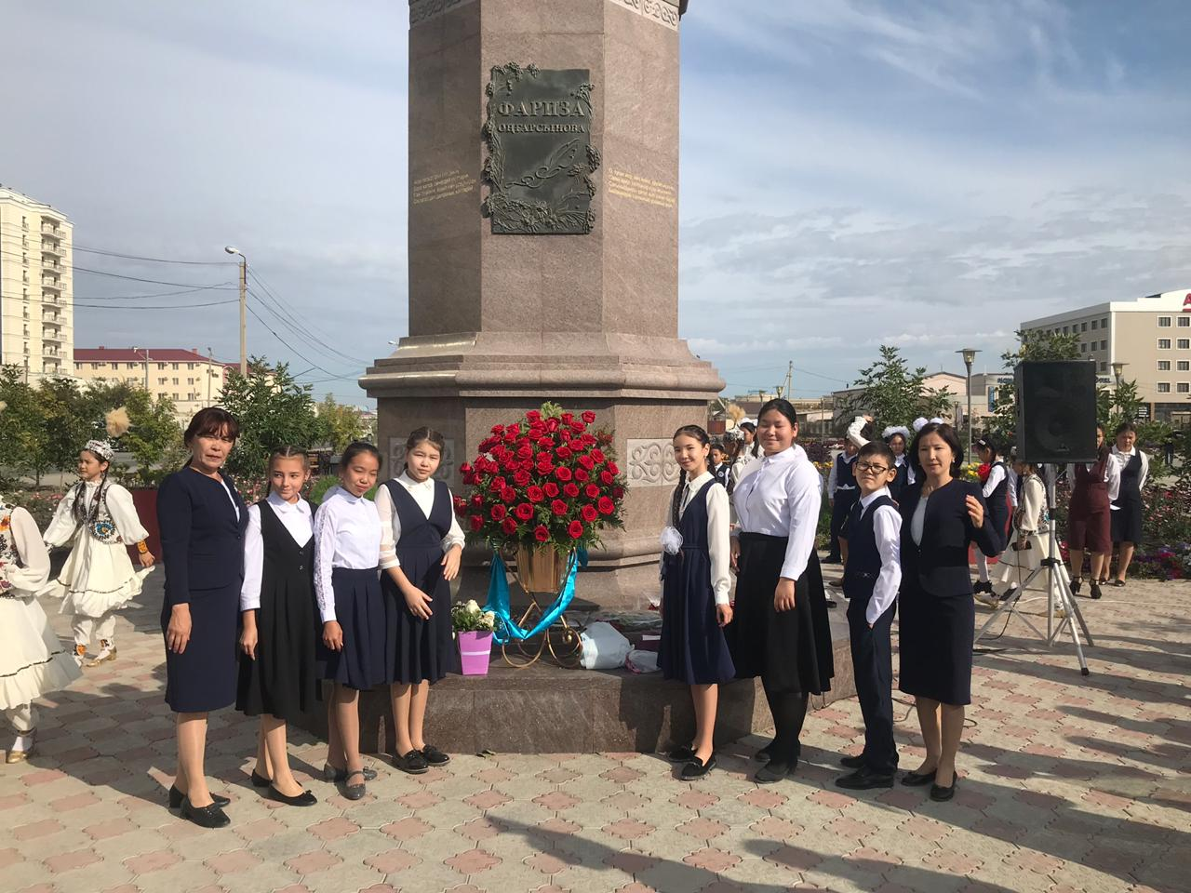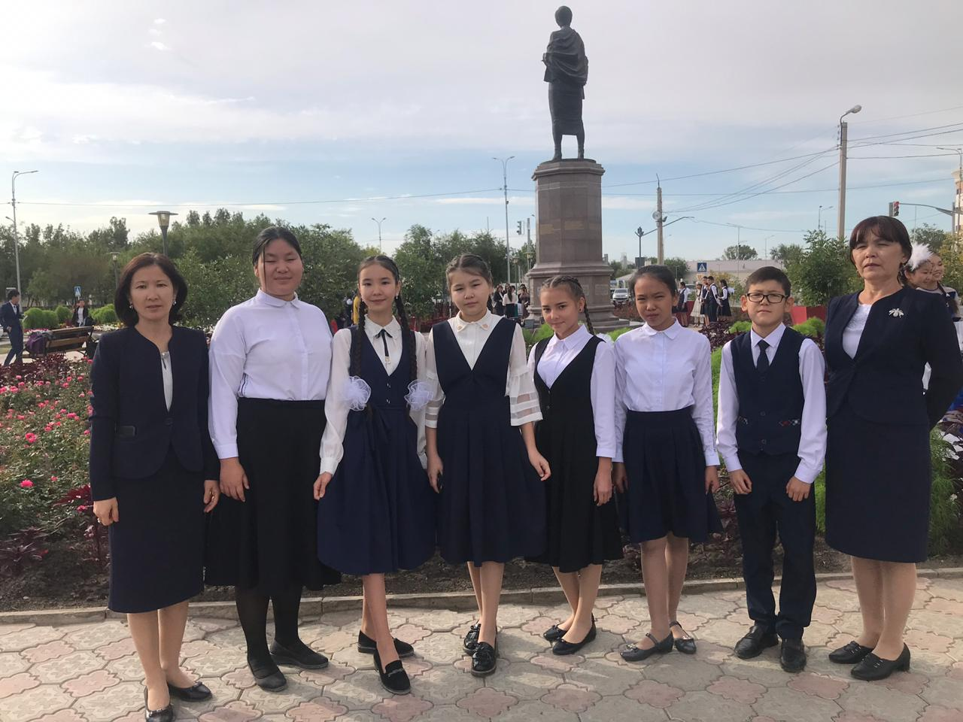

15 қыркүйекте «Тілден артық қазына жоқ,Тілден артық қасиет жоқ» атты Қазақстан халқының тіл күніне арналған апталық өтті.
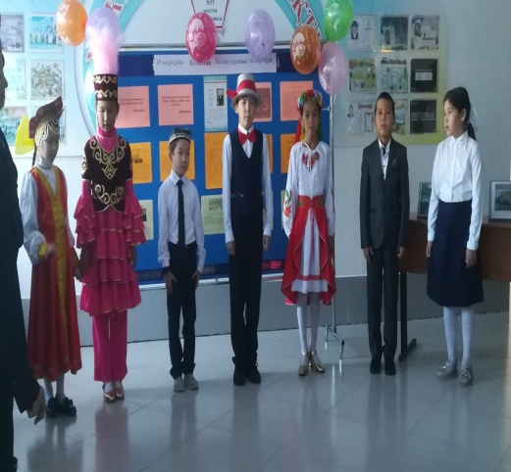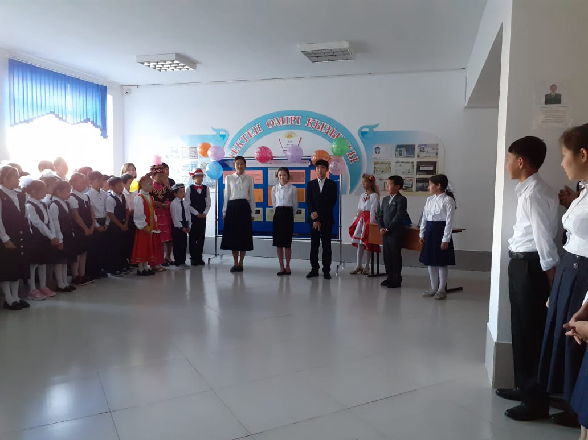

«Зорлық зомбылықсыз балалық шақ» тақырыбында сурет байқауы өтті.
10 қаңтар мен 10 ақпан аралығында «Жылы жүрек жомарт қол» қамқорлық акциясы өтті.

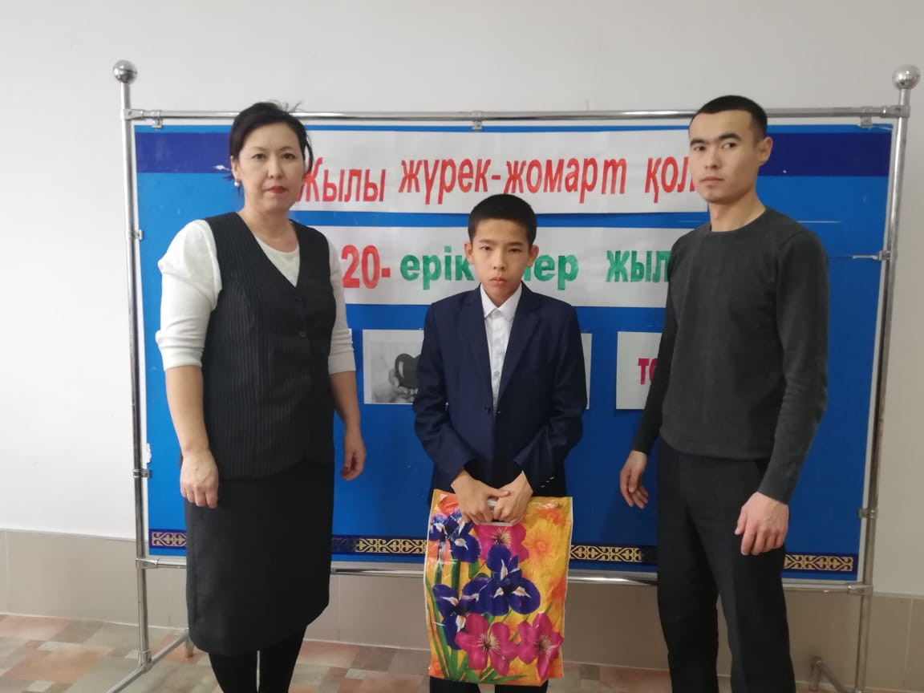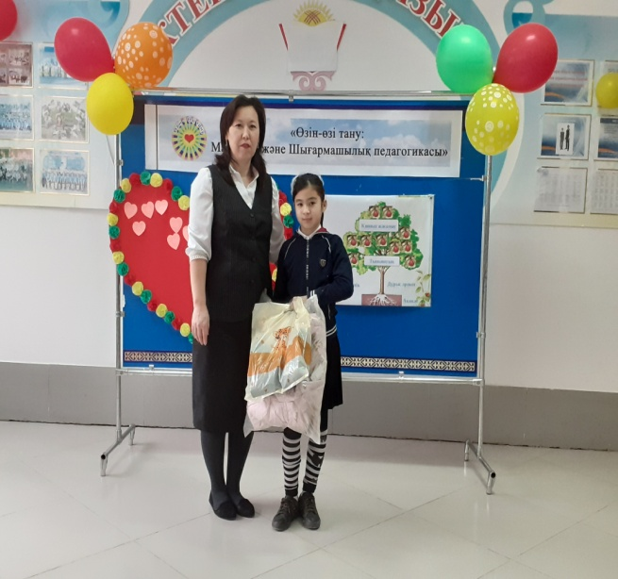

13 ақпанда «Өзін-өзі тәрбиелеу-өмір талабы» мектеп ата-аналарымен ашық есік күні ұйымдастырылды.
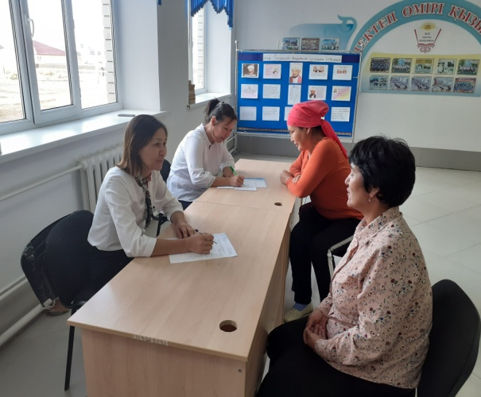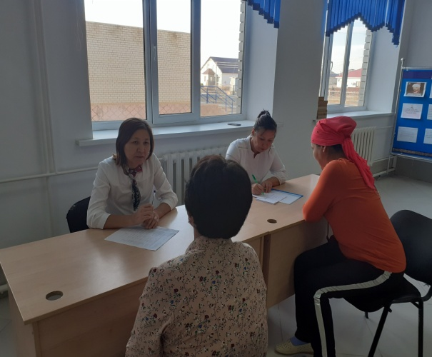
15 сәуірде «Чернобыль жаңғырығы» тақырыбында онлайн танымдық сағатын биология пәні мұғалімі Б.Садықова өткізді.

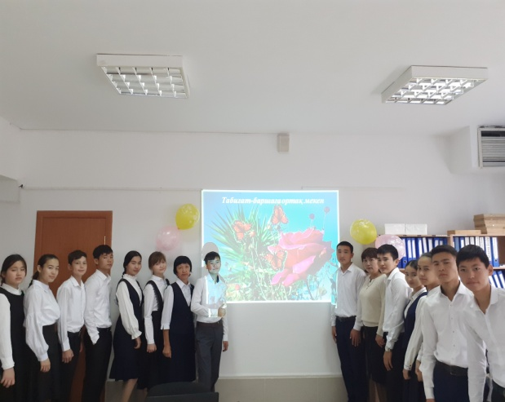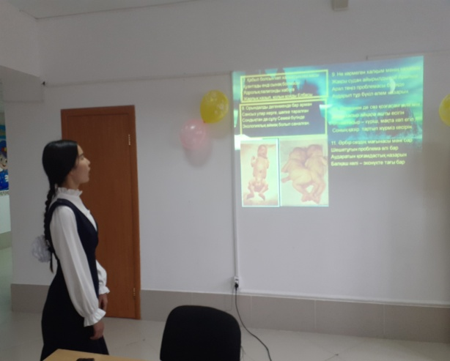

3.Отбасылық тәрбие

16-21 қыркүйек аралығында «Менің отбасымның бағы-елімнің мәртебесі» апталығы өтті.
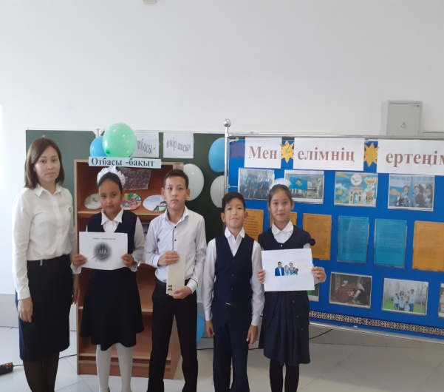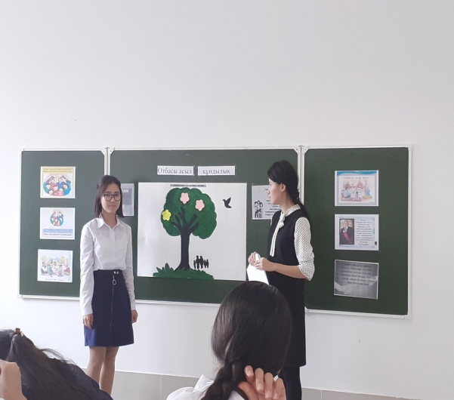
28 қаңтарда «Мен сенің өміріңнің жалғасымын» әкелермен тренинг өтті.
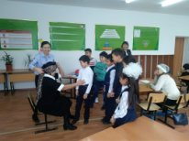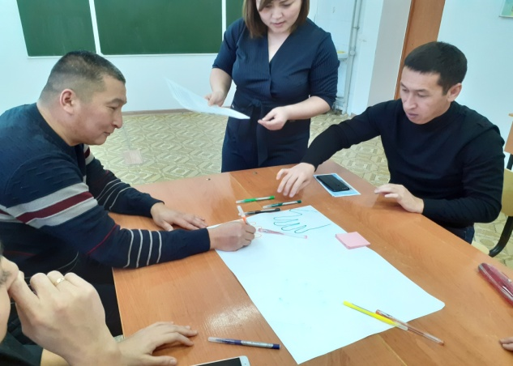

6 наурыз күні «Аналар асыл жандар, шуақ боп шашылғандар» мерекелік кеш

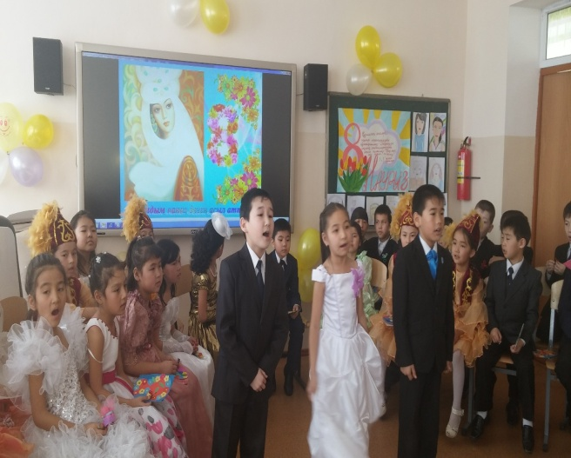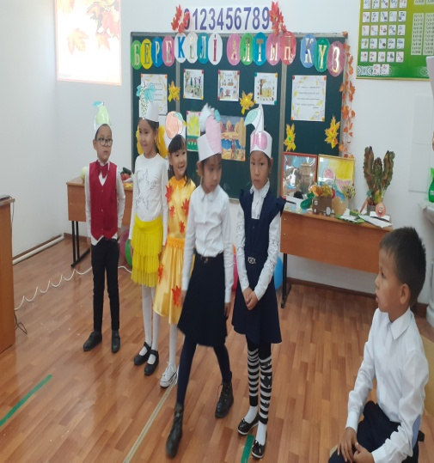

«Көркем қыздар» клубының ұйымдастыруымен сайыс

4. Ұлттық тәрбие
1 наурыз «Алғыс айту күні» орай «Құшағын ашқан бәріне, туған жер саған мың алғыс» мерекелік шара
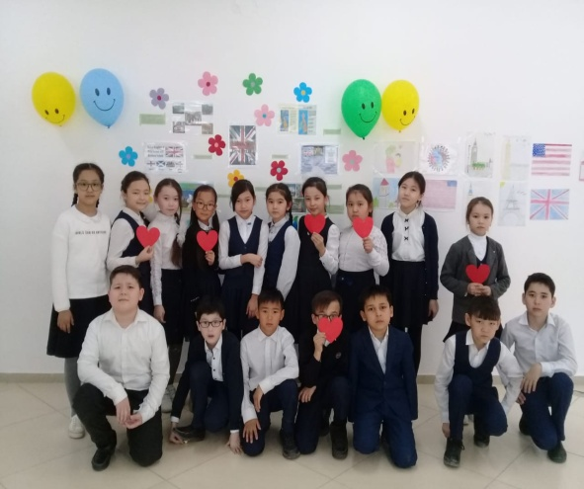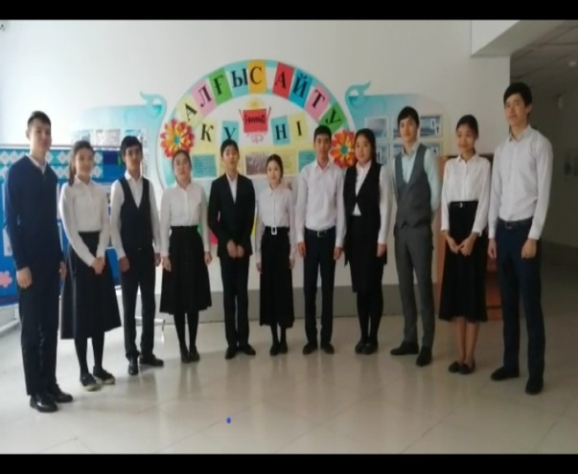
«Нұр себеле ұлыстың ұлы күні» онлайн сынып сағаты өткізілді.
5.Еңбек, экономикалық және экологиялық тәрбие

Қысқы каникул кезі 6 қаңтар күні «Қыс-қызығы, қызықты каникул» спорттық ойындар сайысы ұйымдастырылды.
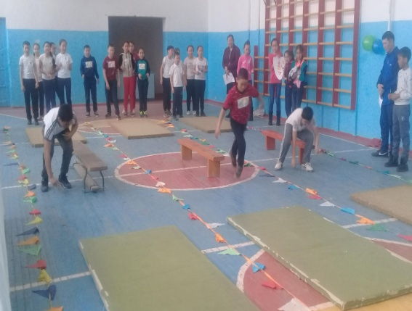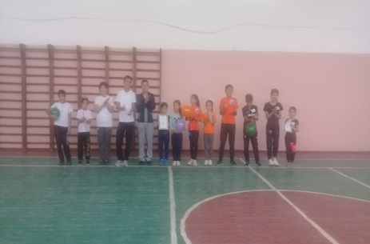
«Табиғаттың тарылтпайық тынысын» жасыл ел акциясы
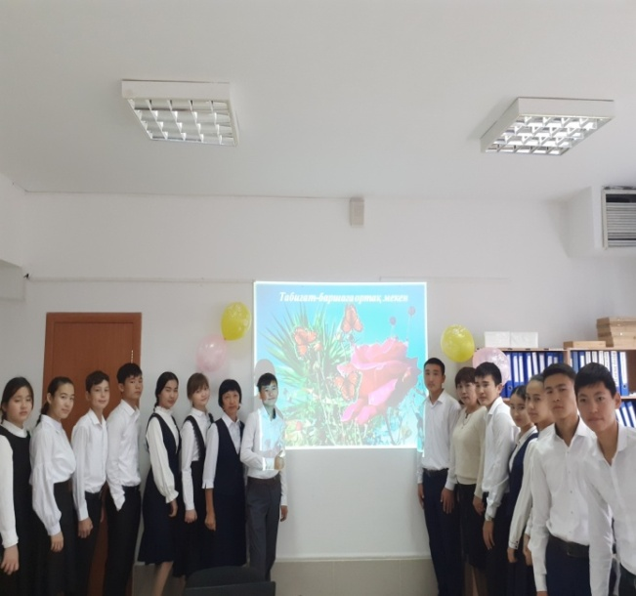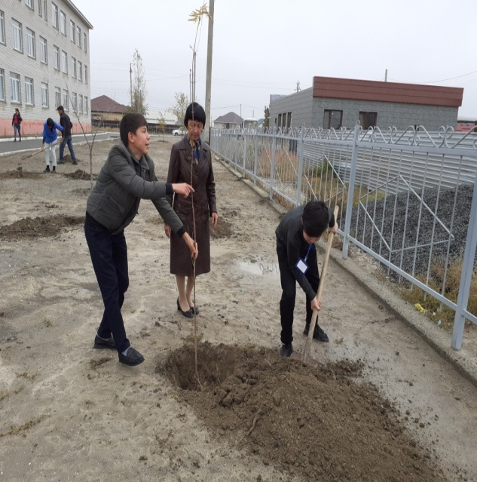
6.Көп мәдениетті және көркем-эстетикалық тәрбие
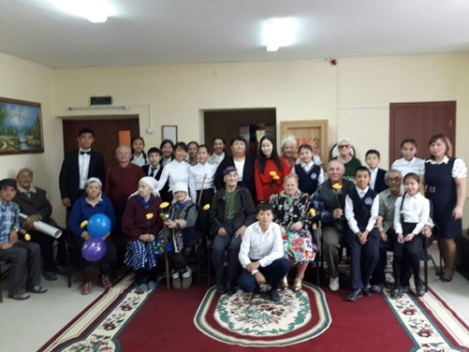
1 қазан күні «Қартарым-асыл қазынам» тәрбиелік шара 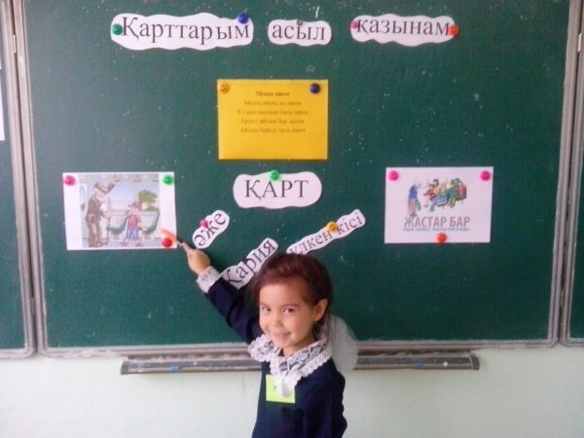

Ұстаздар күні арналған «Ұстаз-мәңгілік нұрдың қызметшісі» сынып сағаттары әр сыныпта өткізілді.

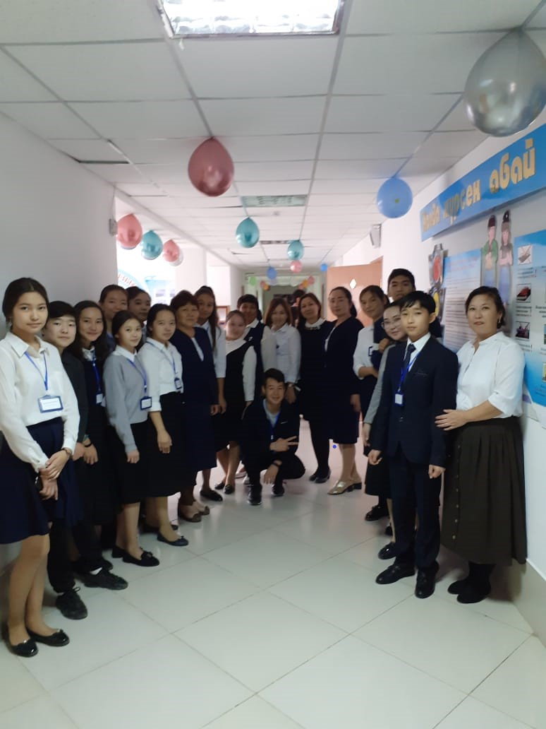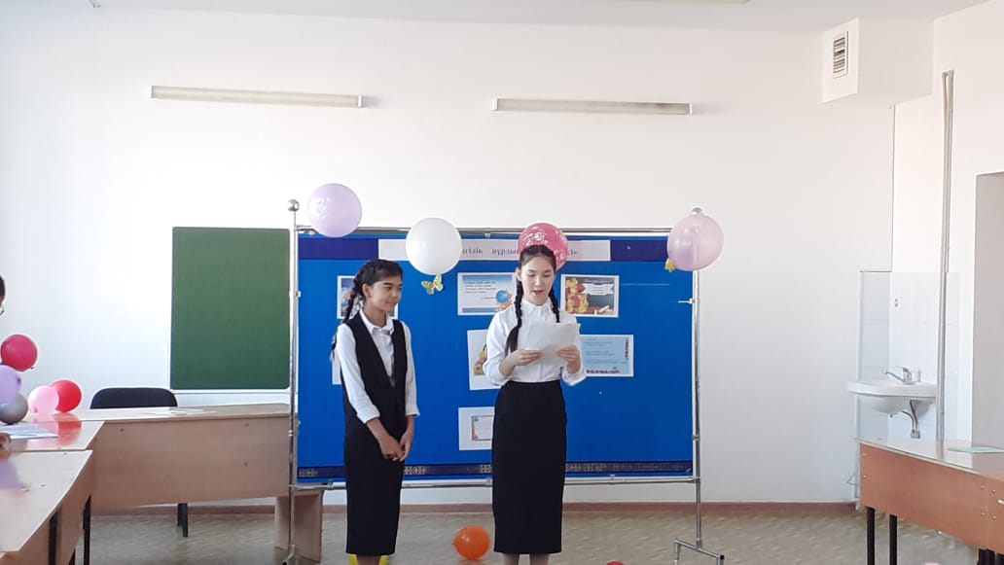
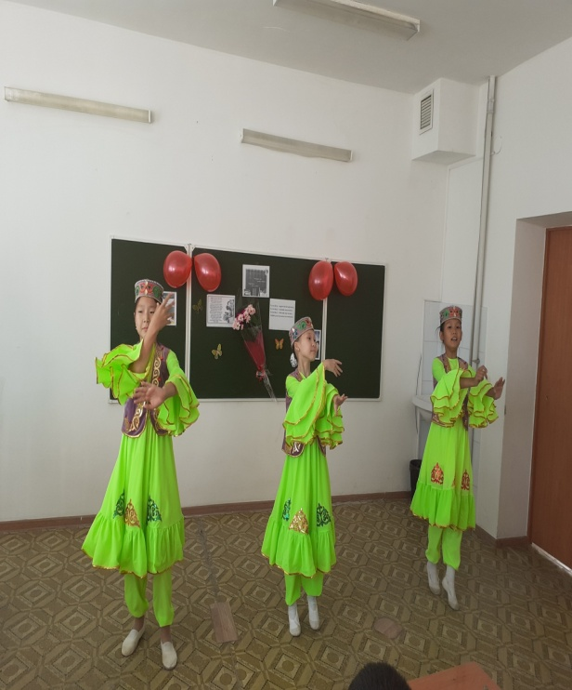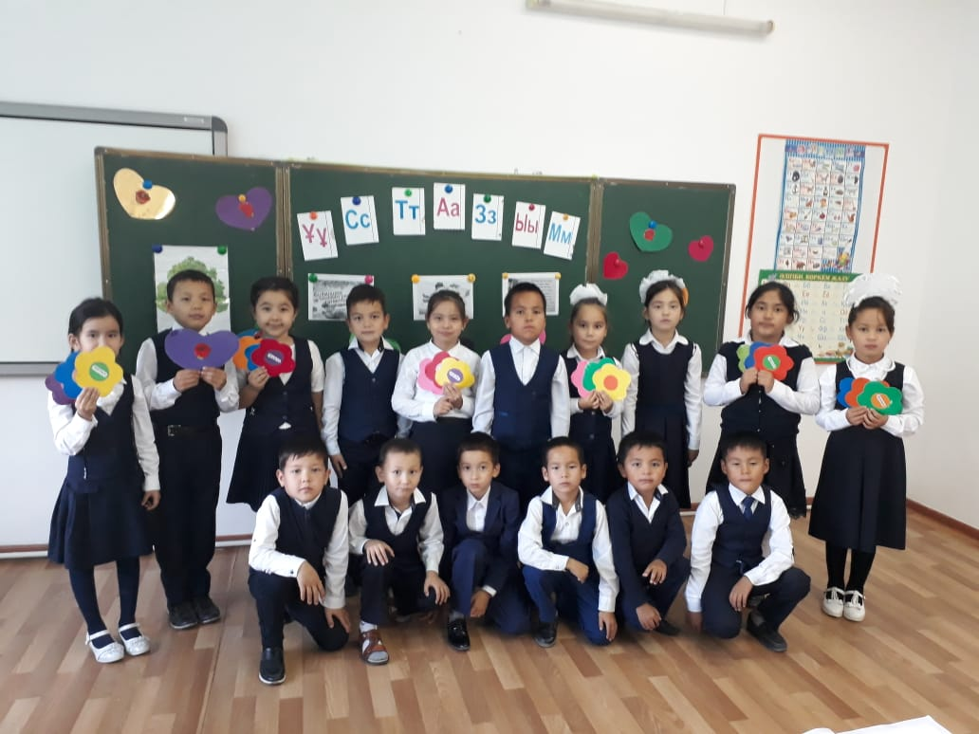
Ұстаздар күніне арналған « Ұстазым-алтын тұлғам» салтанатты жиын өткізілді.
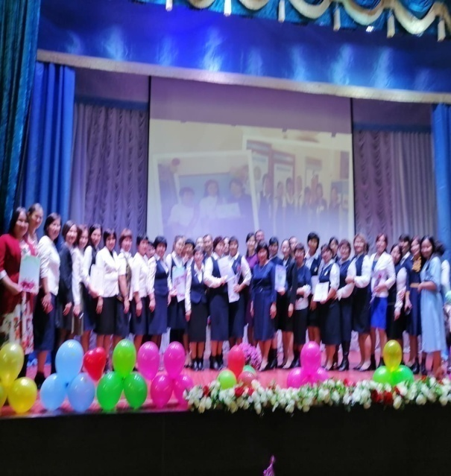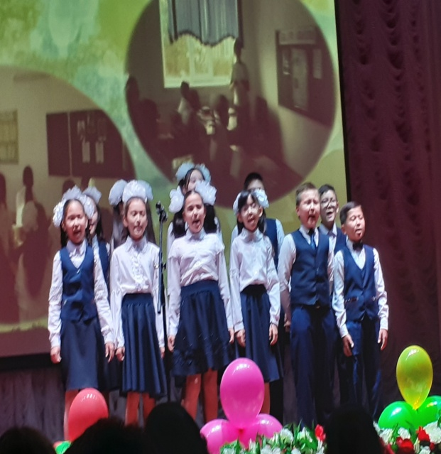
«Күз-мерекем, Күз-берекем» тәрбиелік шара және 9-11 сыныптар аралығында «Күзгі бал»
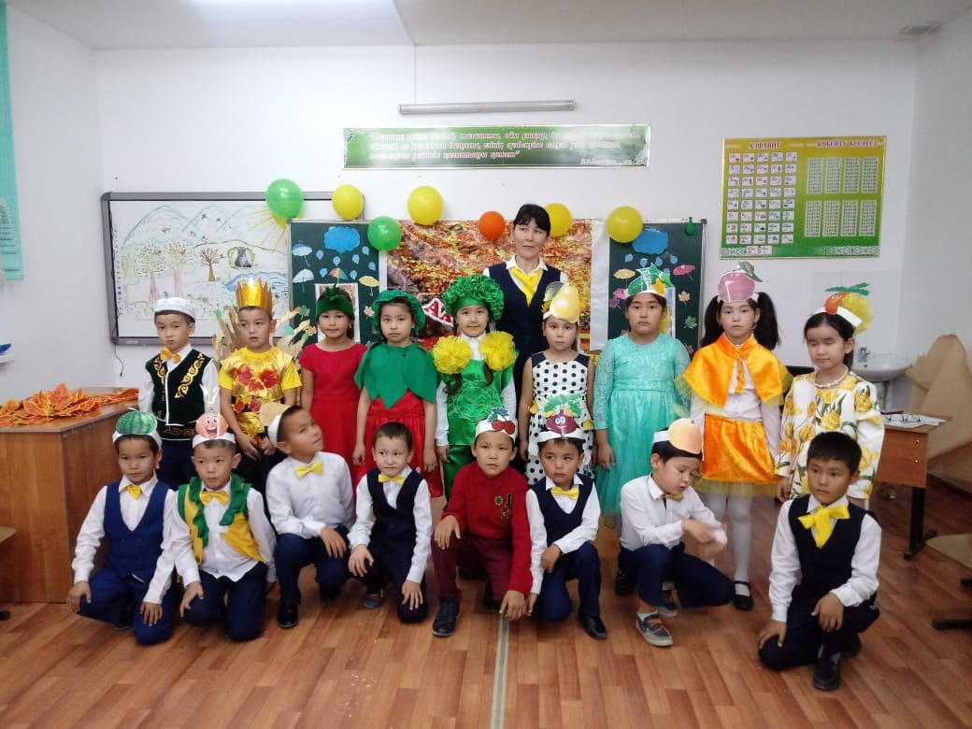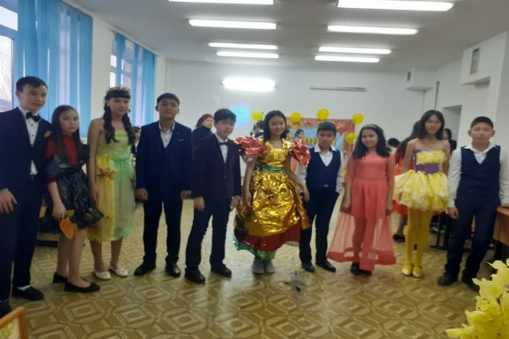

4-14 қазан аралығында Халықаралық қыздар күніне арналған «Қыз бала-ұлттың ұяты,халықтың шырайы» тақырыбында онкүндік өткізілді.
Мақсаты:Қыздарға ұлттық тәрбие туралы мағұлматтар ,отбасындағы зорлық зомбылықтың алдың алу ,қыздар мен әйелдердің құқықтары туралы дәрістер оқу.
4-қазан күні онкүндіктің ашылуын лездемеде оқушылардың өлең жолдарымен ашты.
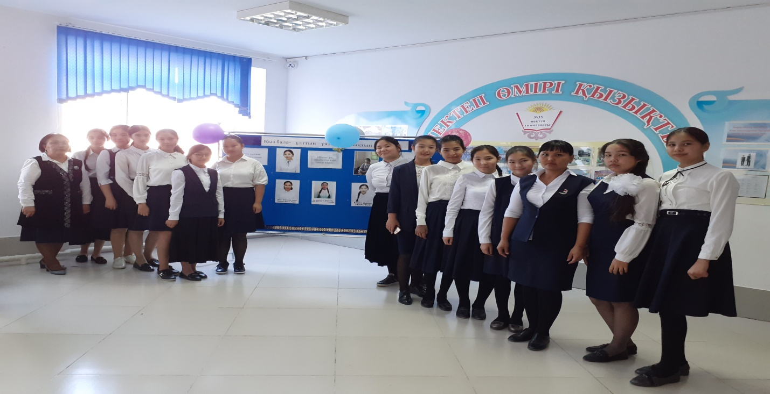
7-қазан күні «Қыздарға әсемдік жарасады» тақырыбында 6 сыныптарда тәрбие сағаты өтті
. 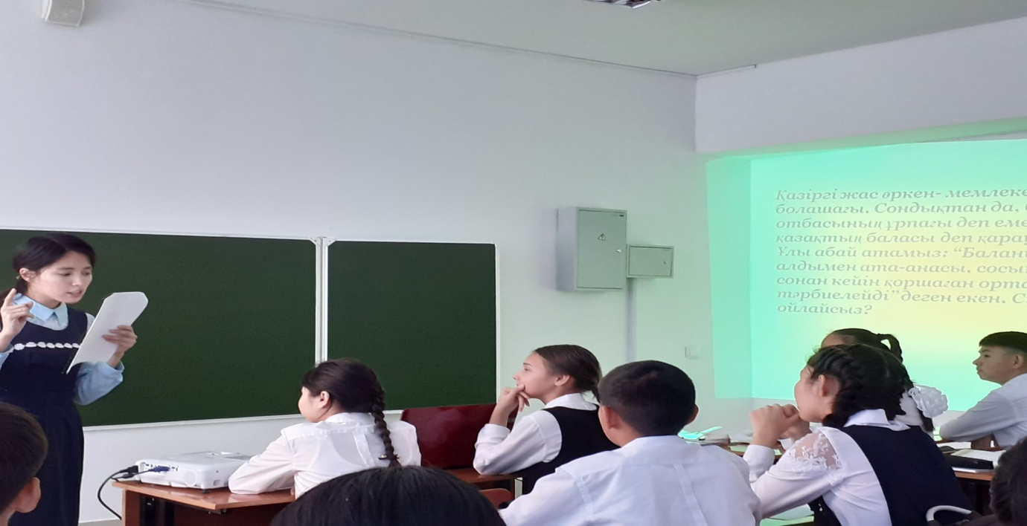 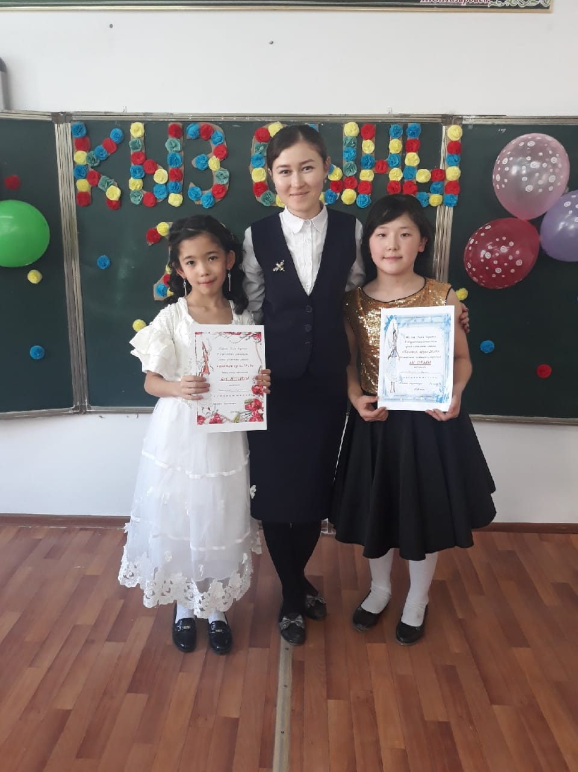

8-қазан күні «Қызға қырық үйден тыйым» тақырыбында ардагер ұстазымыз Ы.Мамыртаева қыз балаларға дәріс оқыды.

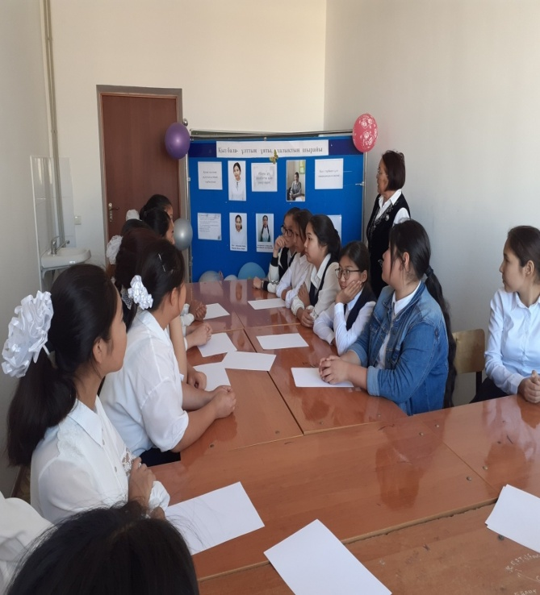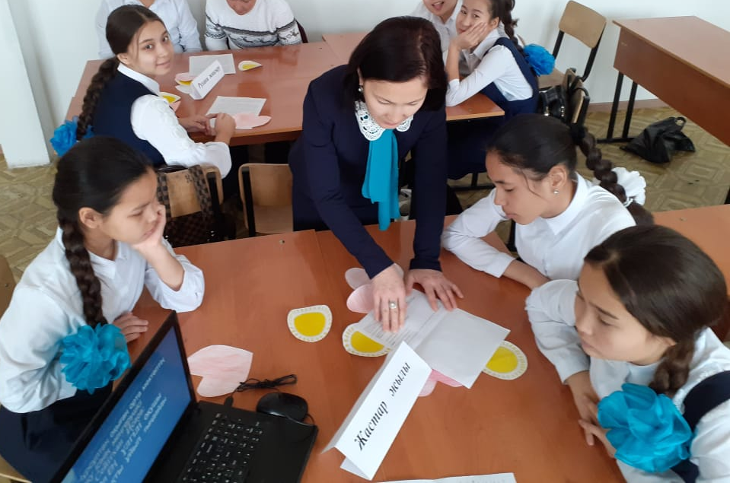
9-қазанда «Мен қатігездікке қарсымын» тақырыбында мектеп психологы А.Қанжігітова әңгіме сағатын өткізді.
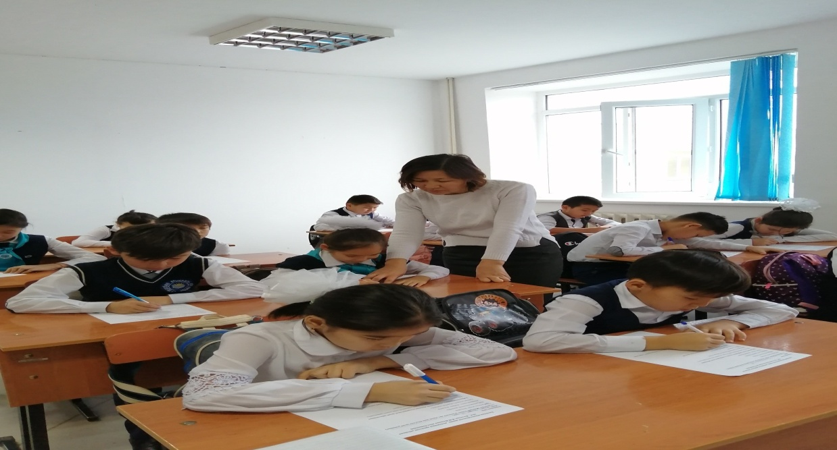

10-қазан күні СПИД орталығының педагогы А.Тұңғатарова «АИТВ және ЖИТС» және олардың таралуы туралы түсінік берді.
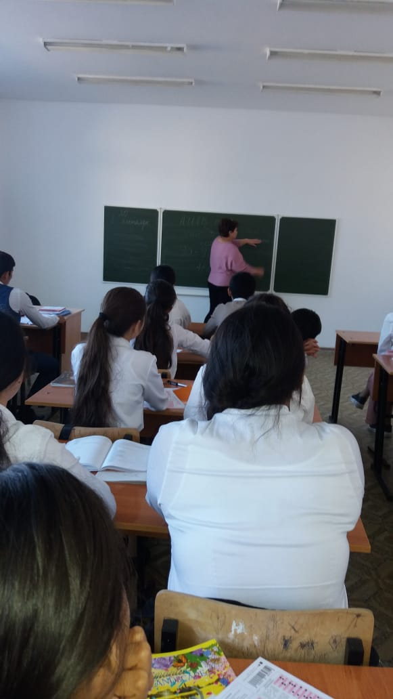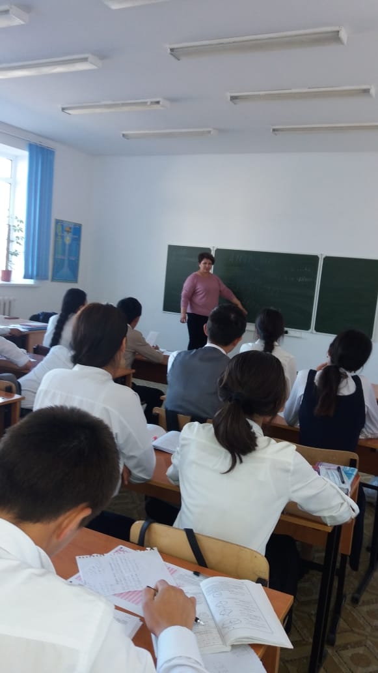

10-қазанда «Отбасындағы зорлық зомбылықтың алдын алу» тақырыбында дөңгелек үстел ұйымдастырылды.
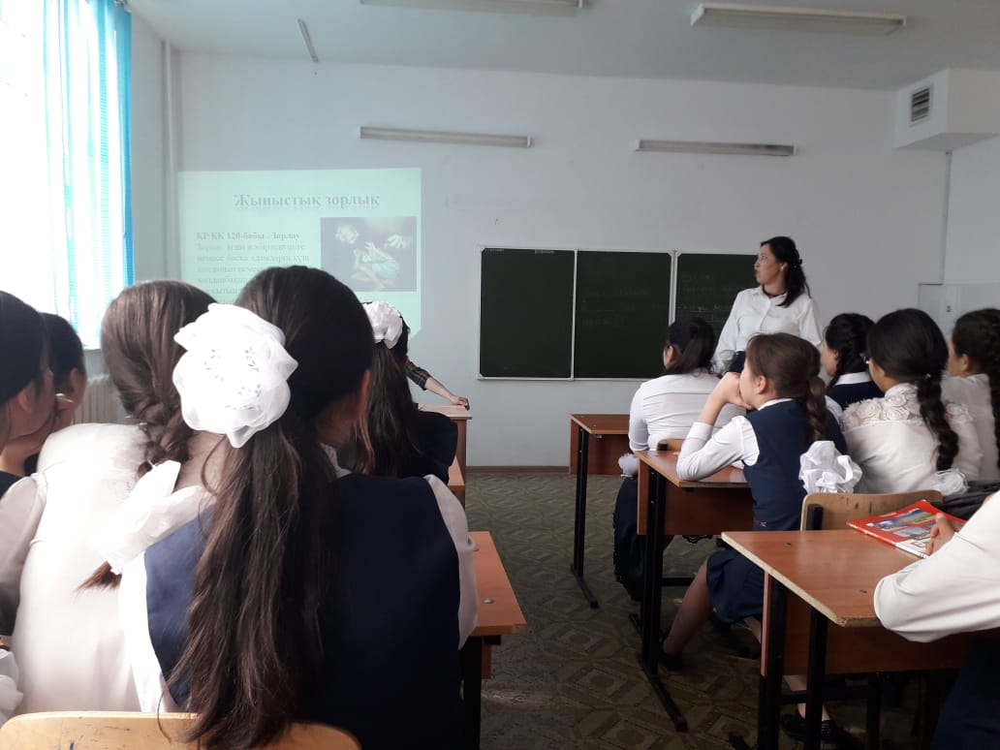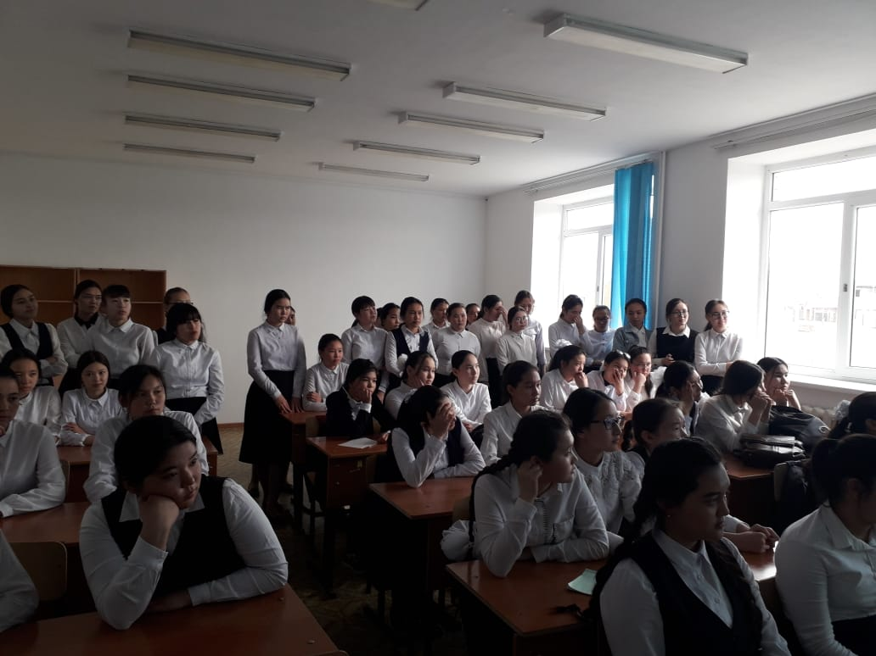

11-қазан күні «Қыз бала тәрбиесінің ерекшеліктері» туралы сынып сағаттары өтті.
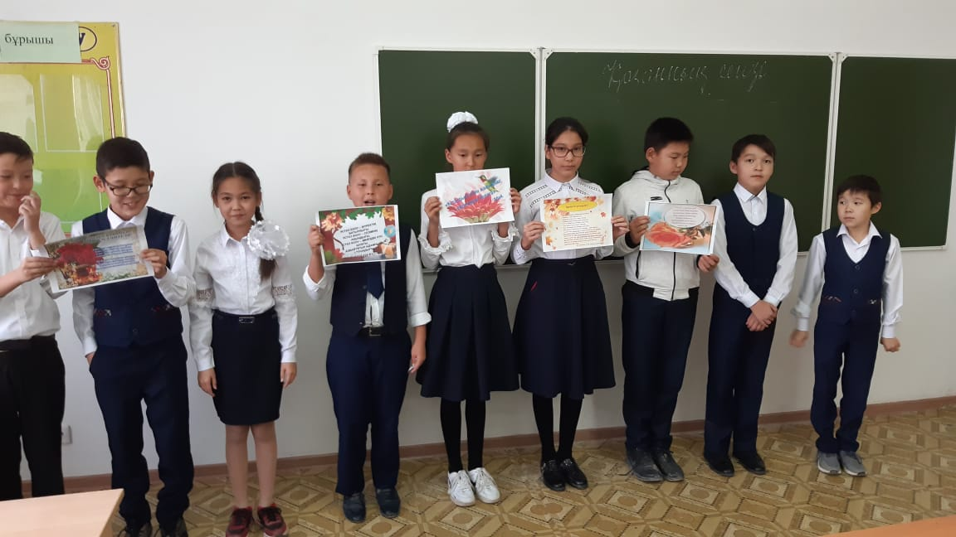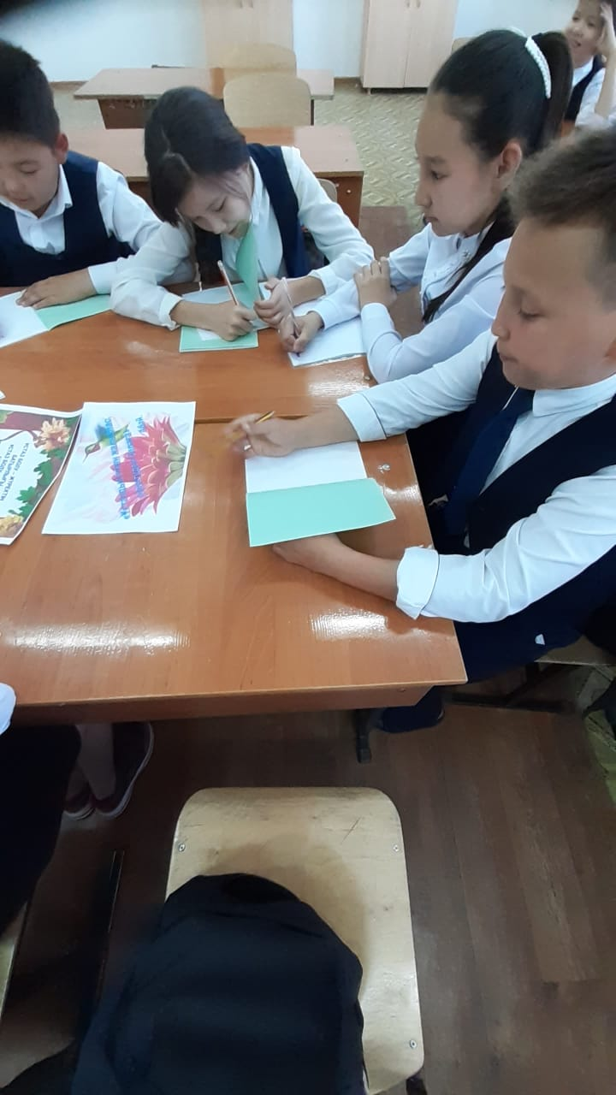

24-29 желтоқсан аралығында Жаңа жыл-2020 шыршасы өтті.
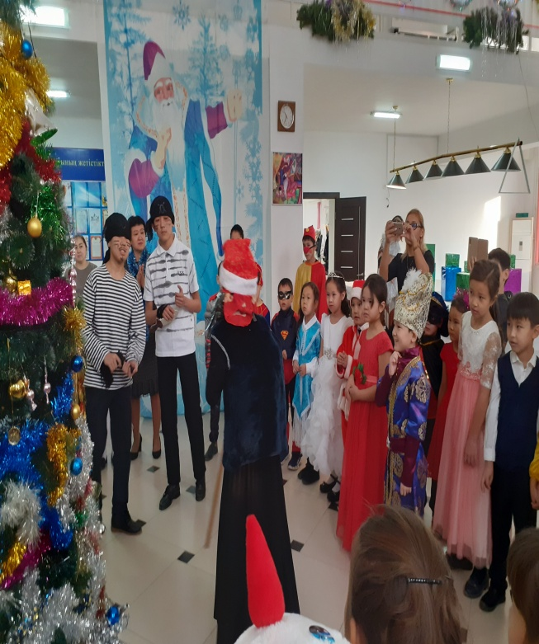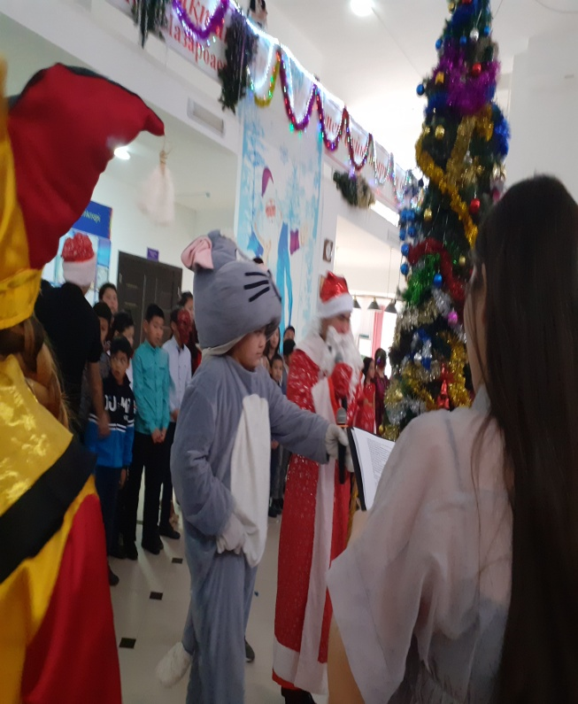
1 мамыр – Бірлік пен татулық күні «Достық пен бірліктің мекені» сынып сағаттары онлайн форматта өтіп видеолар жасалды.

7.Интелектуалды тәрбие, ақпараттық мәдениет тәрбиесі
6 қараша күні оқушылардың функционалдық оқу сауаттылығын ұлттық және әлемдік әдебиетке деген қызығушылығын арттыру мақсатында «Жүз кітап» жобасы бастау алды.
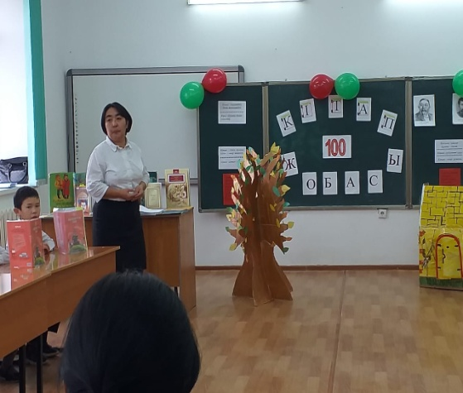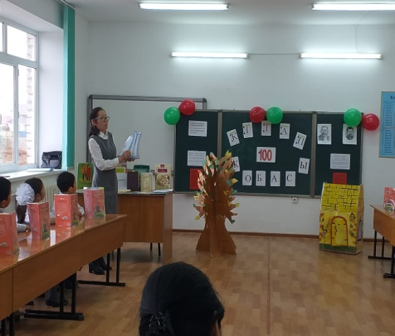
21 қаңтар күні «Қазақтың аяулысы, перизаты,өшпейді ешқашанда Фариза аты» әдеби кеш ұйымдастырылды.
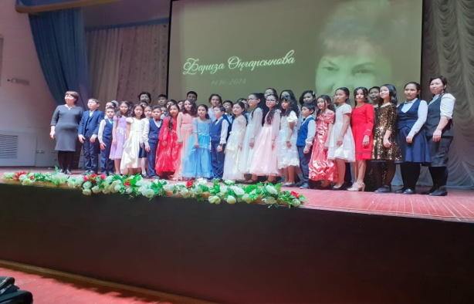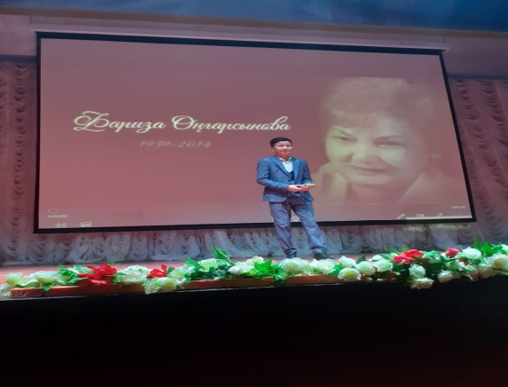

7 ақпан күні «Қазақ поэзиясының Хантәңірі-Мұқағали» тақырыбында поэзиялық кеш өтті.

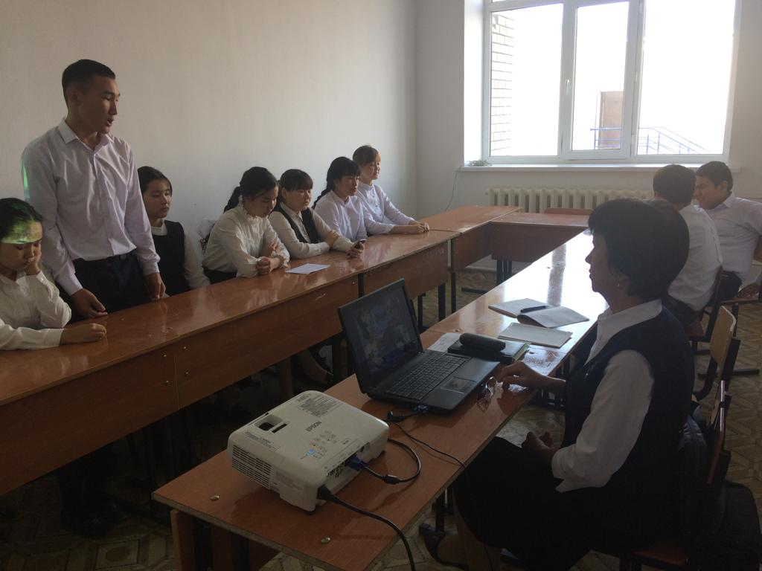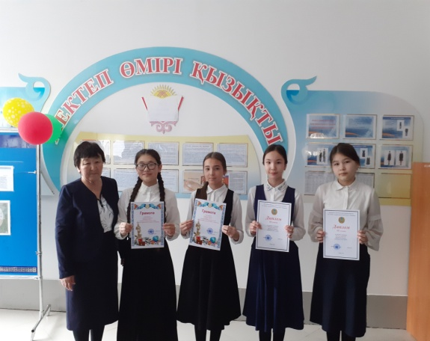

8. Дене тәрбиесі, салауатты өмір салты

12 қараша күні «Нашақорлыққа қарсы күрес» құқық қорғау қызметкерлерімен кездесу.өтті.
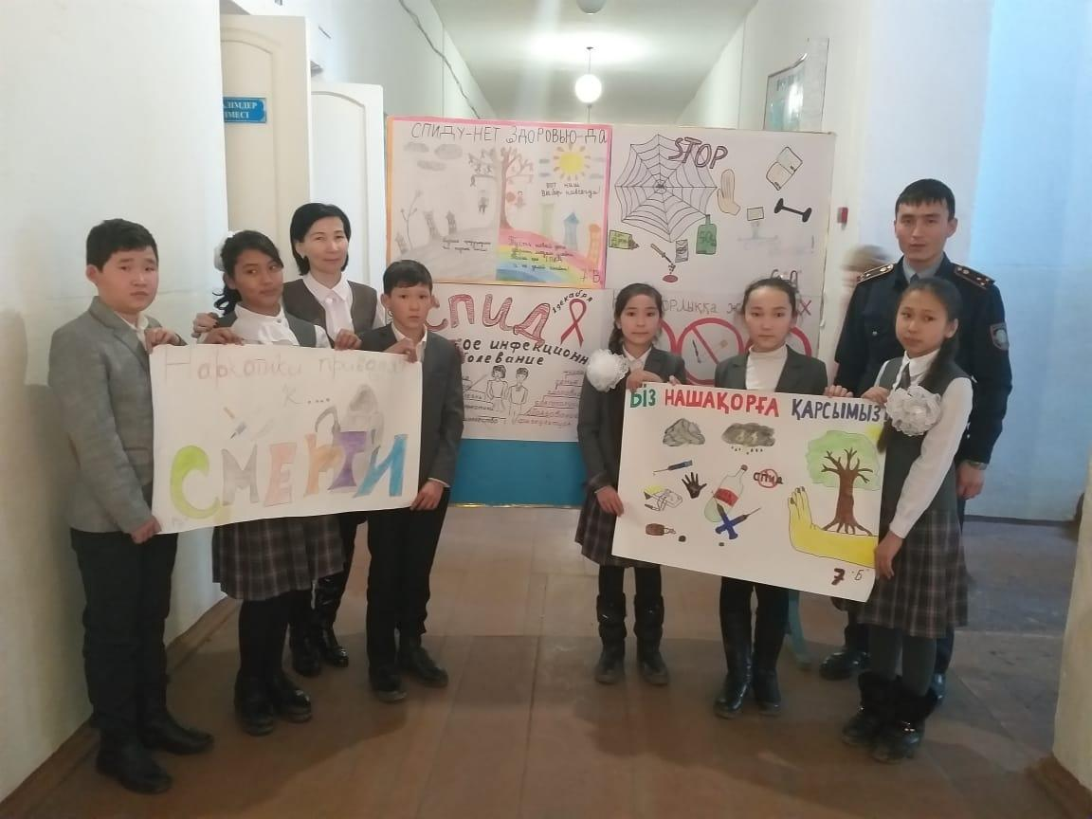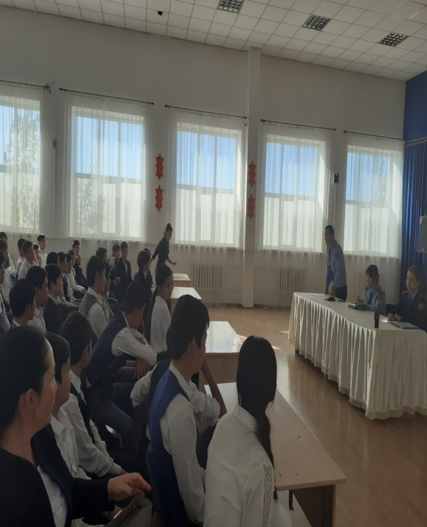

17 қараша күні «Салауатты ұрпақ-ел болашағы» құқық қорғау органдарымен кездесу

30желтоқсан күні «Дені сау ұрпақ-ел болашағы»тақырыбында СПИД орталығының мамандарымен кездесу өтті.

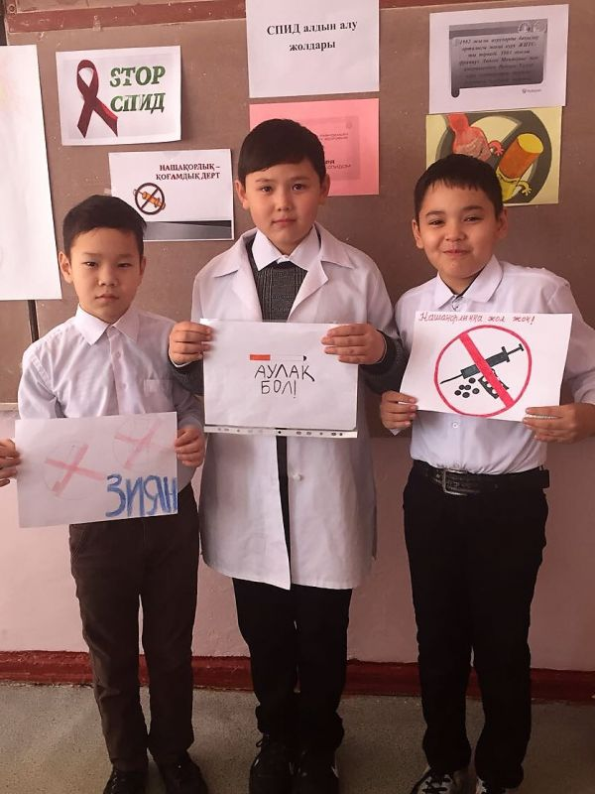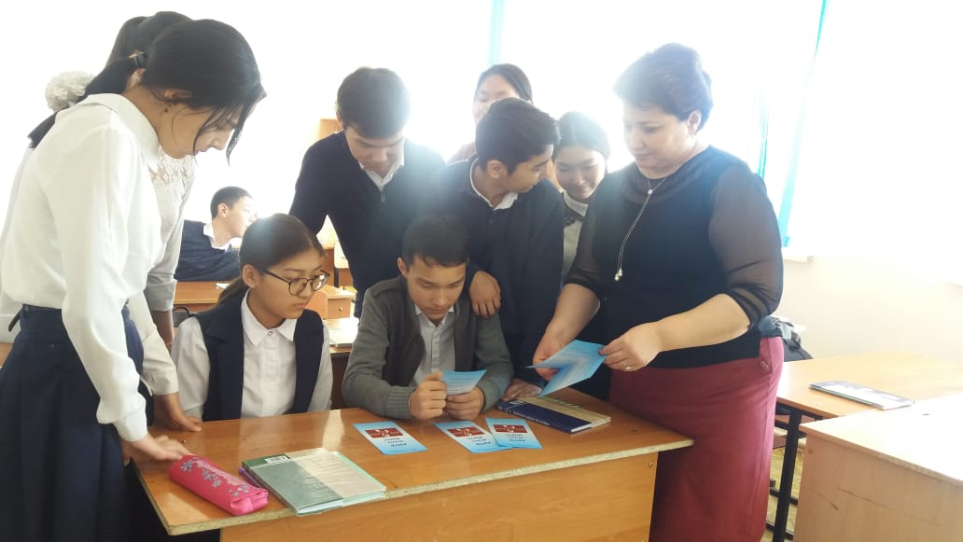

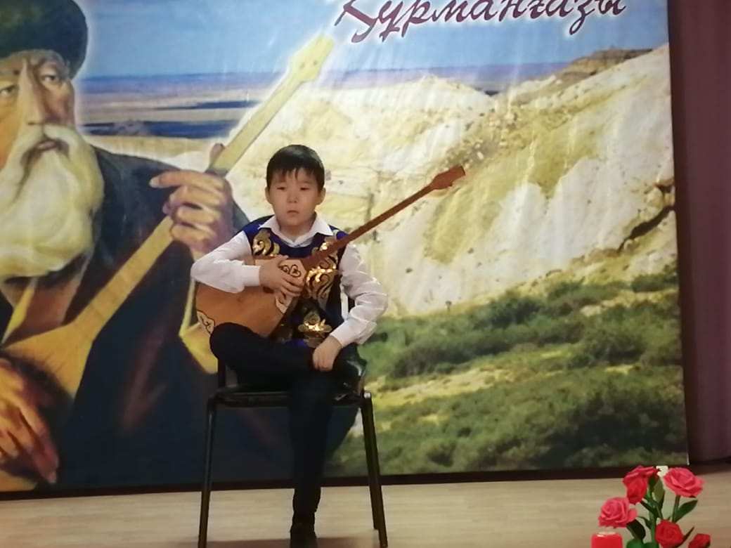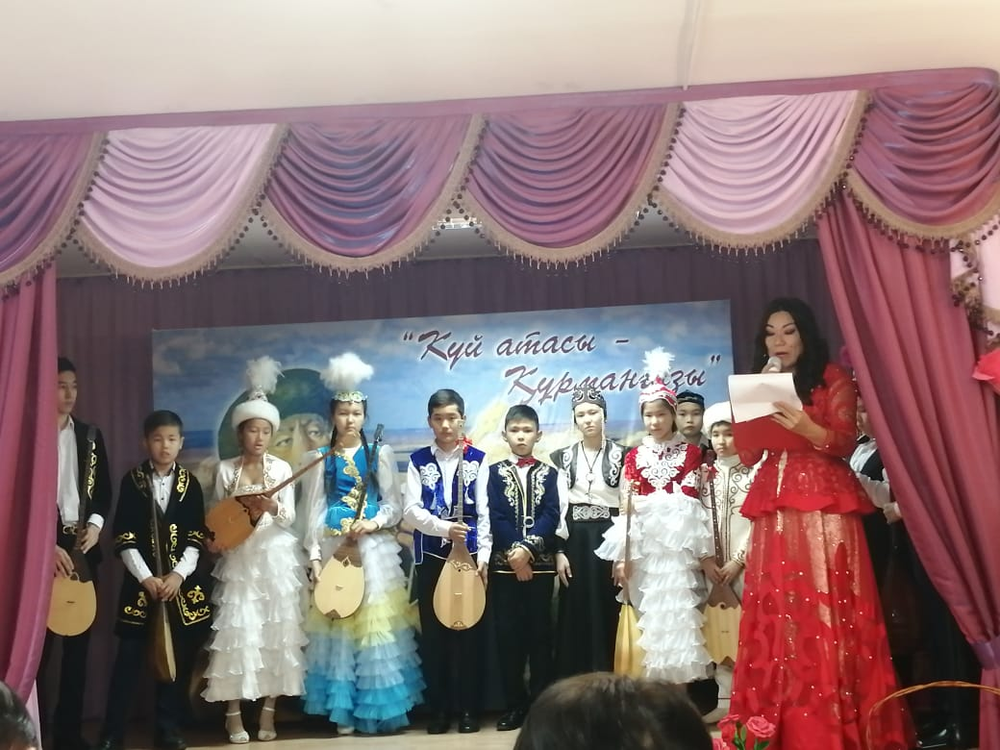

Мектеп инспекторы А.Әділова 9 сынып ер балаларымен «Құқық бұушылықтың алдын алу шаралары» тақырыбында әңгіме сағаты өткізілді.
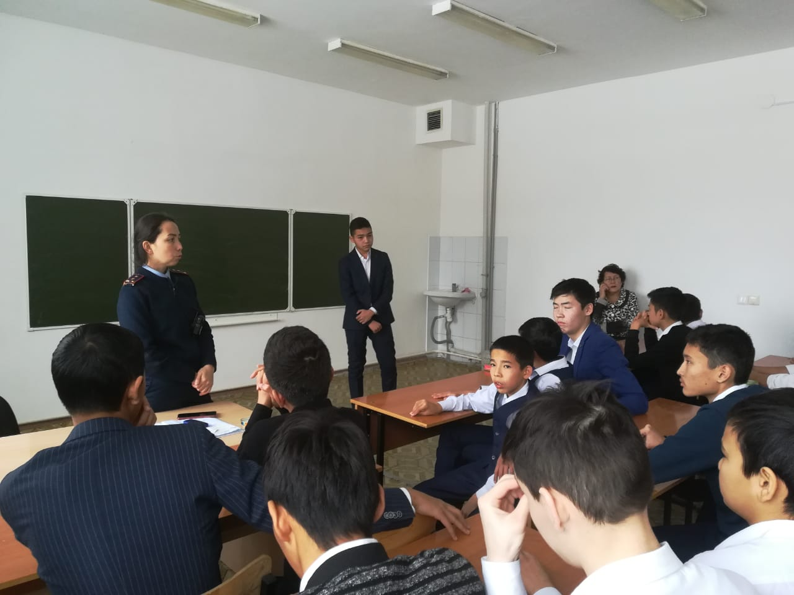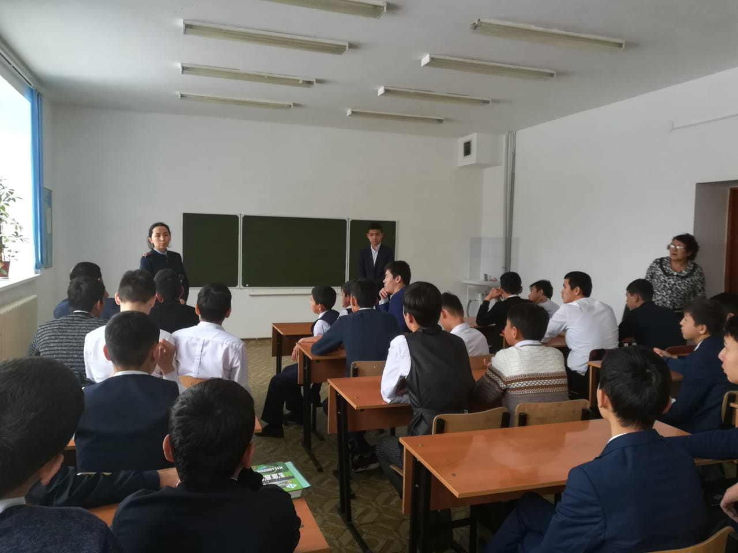
1-желтоқсан Дүниежүзілік СПИД-ке қарсы күніне орай СПИД орталығының педагогы А.Тұңғатарова және «АИТВ және ЖИТС» және олардың таралуы туралы және мектеп медбикесі «Тұмаудың алдын алу» туралы түсінік берді

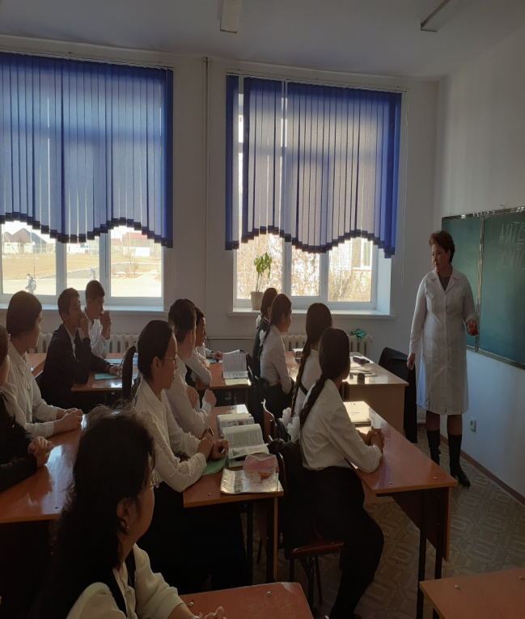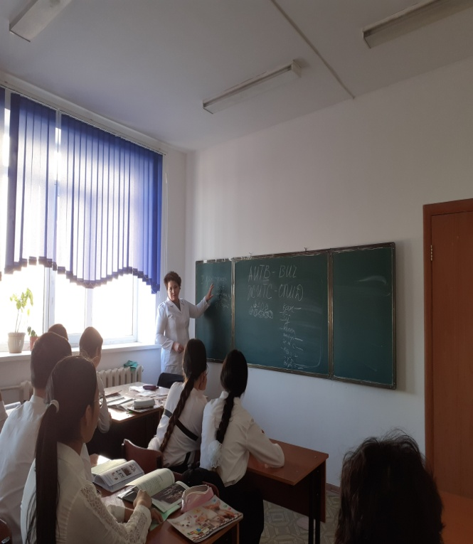

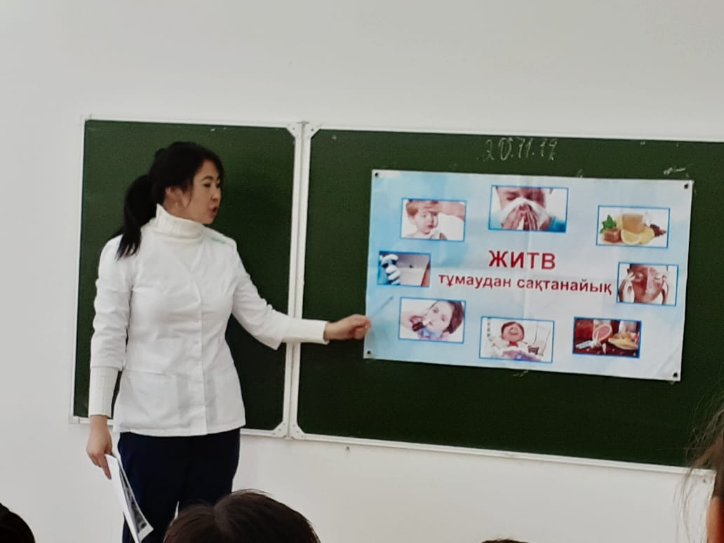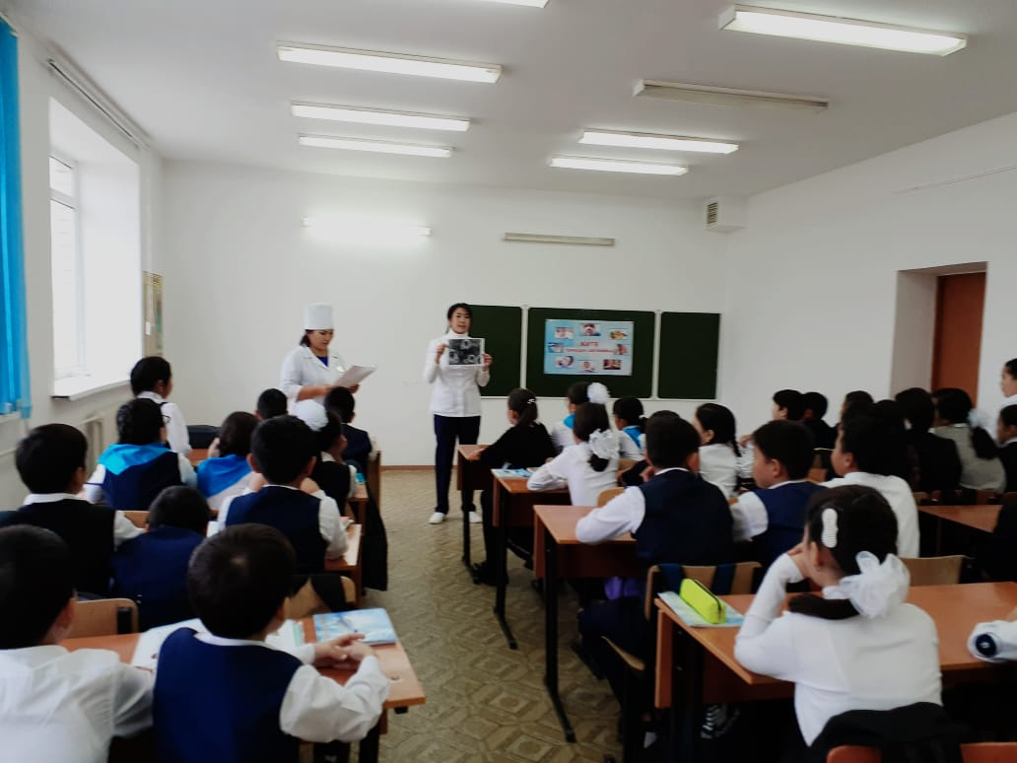

Патриоттық әндер сайысы өткізіліп сайысқа 5-9 сынып оқушылары қатынасты.
Қортындысында «Бас жүлдеге» 8 а сынып оқушысы Болат Дулат иеленді.

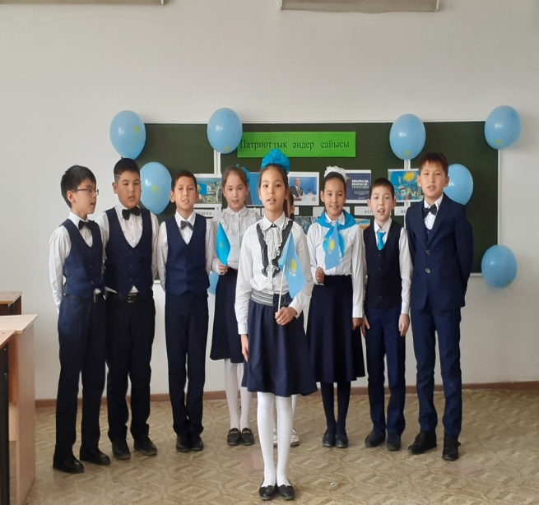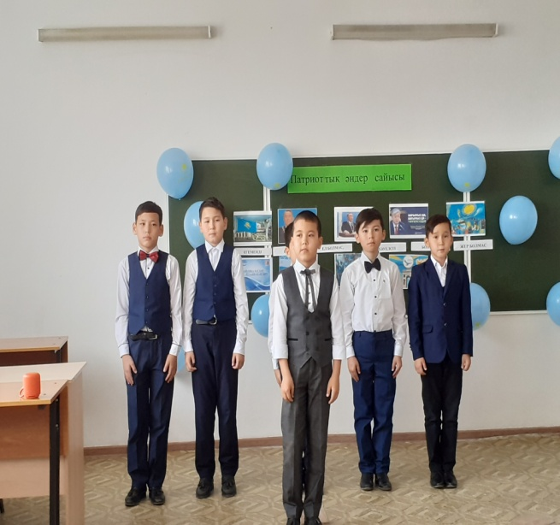

Оқушылардың өз өлкесін тану мақсатында Атырау облыстық өлкетану мұражайына саяхатқа 86 оқушы апарылды.

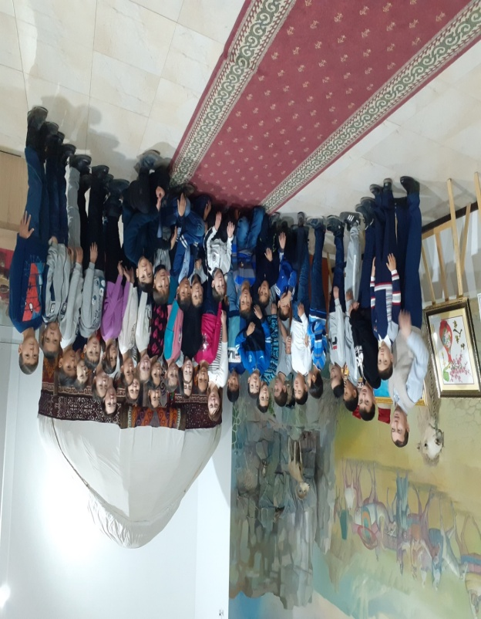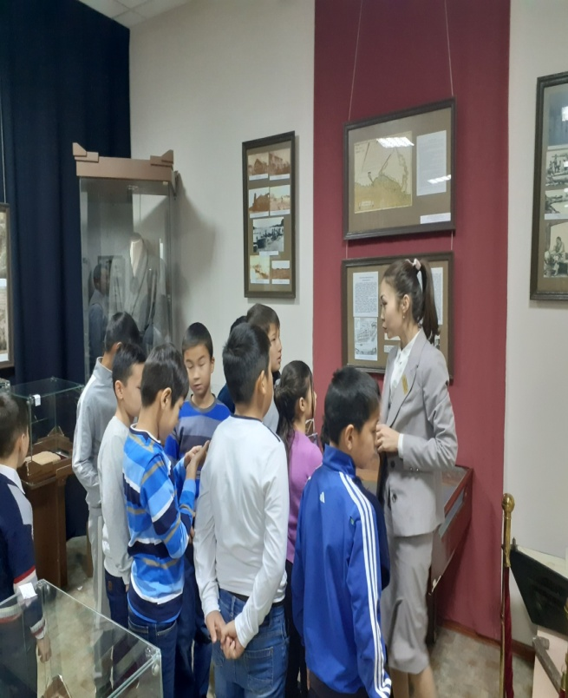
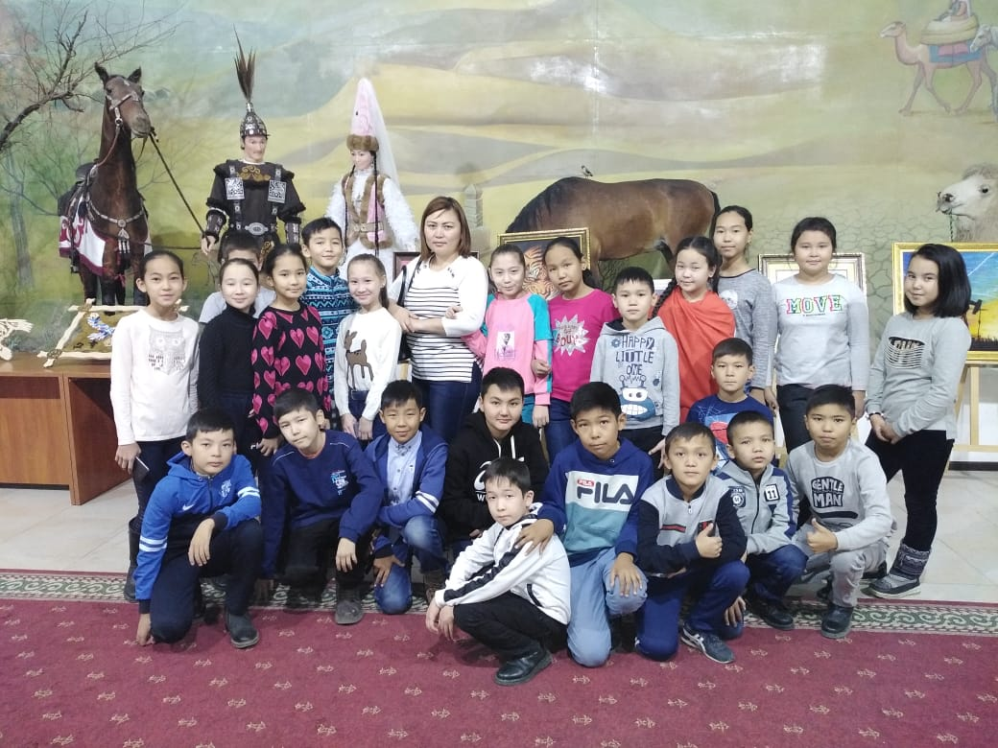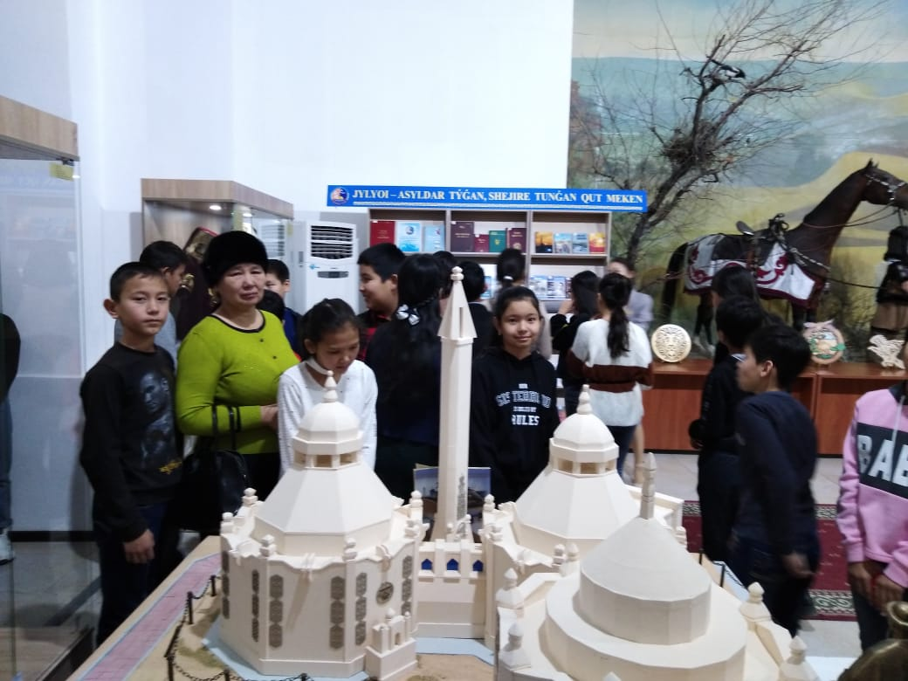

«Өнерімді еліме арнаймын» шеберқолдар үйірмесінің жәрмеңкесі
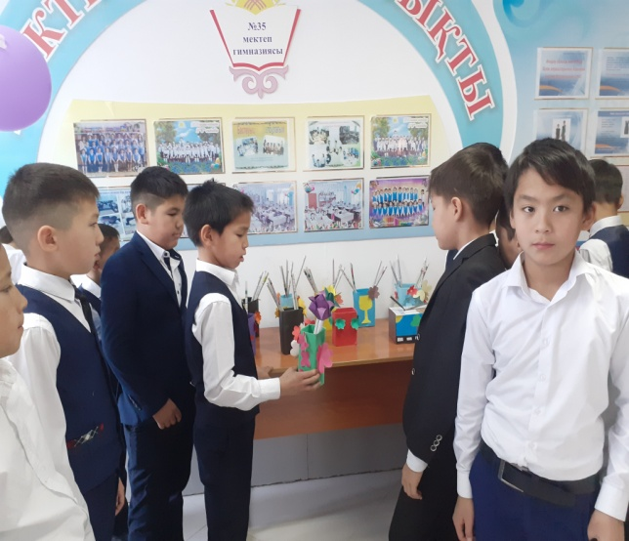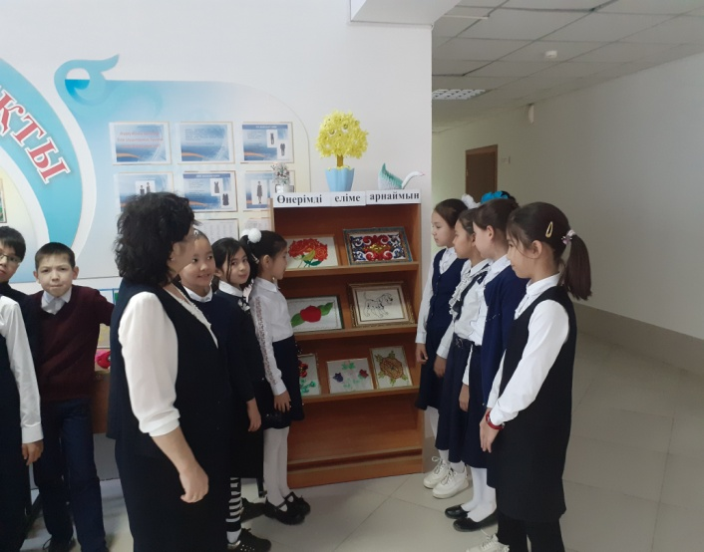

Мектеп бойынша «Жас ұлан» ұйымына 23 оқушы,Жас қыран ұйымына 27 оқушы қабылданды.

